EUR/JPY
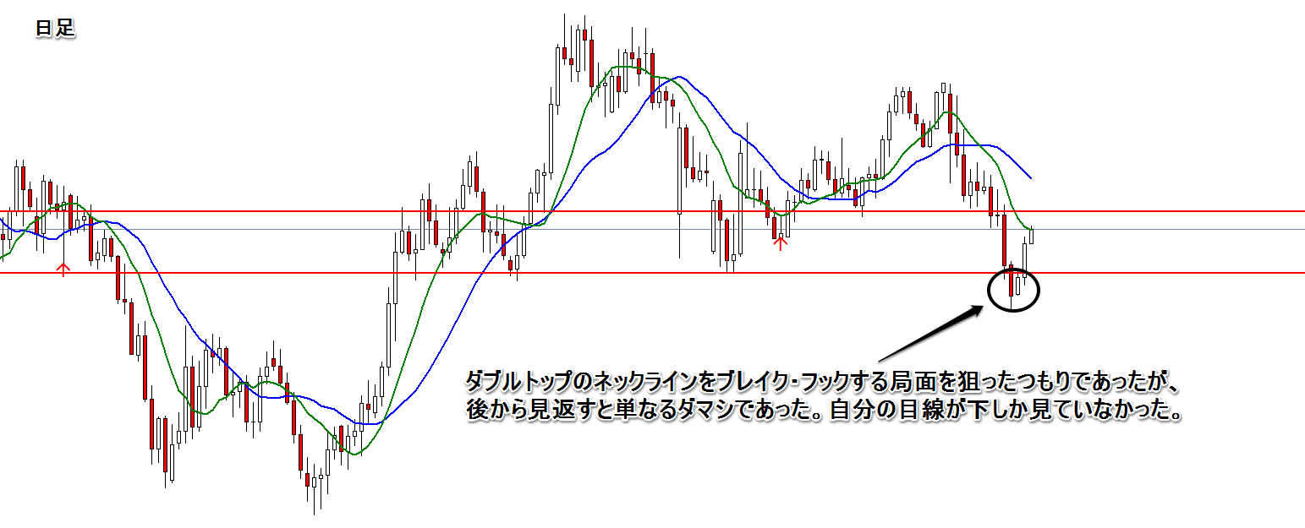
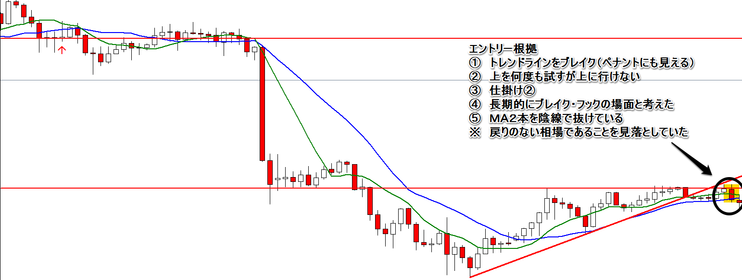
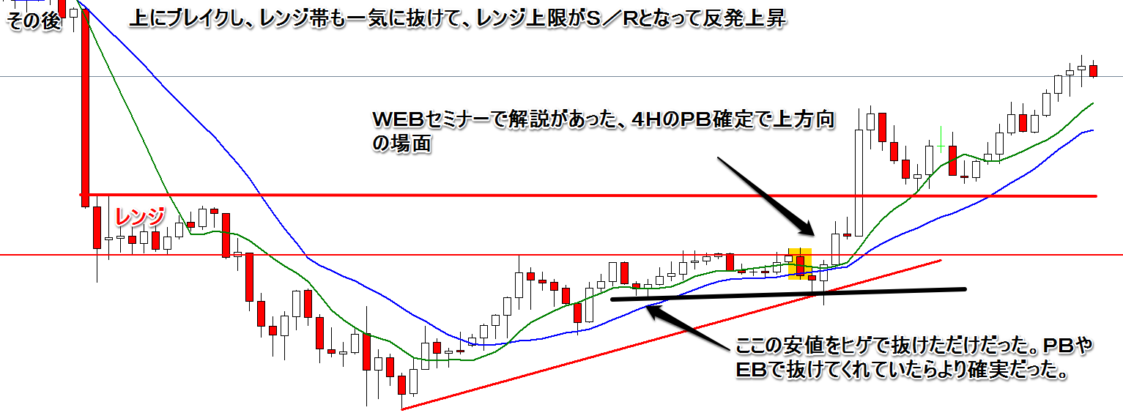
気付 | - チャートパターン以前にダウが大事。しかもチャートパターンとは言えトレンドラインなので、レンジで横の動きになればブレイクしたようにも見える。
感想 | - 戻り売りの鉄板だと勝手に考えていたが、実はダマシであった。事前にチャートを分析したつもりでも、戻りのない相場等、大きな相場観がスッポリ抜けている。
今後 | - 戻りのない相場を意識する。  - ブレイク・フックの場面はダマシの可能性があることを理解し、騙された時のチャートパターンがどうなっていたかを覚えておく。
USD/CHF
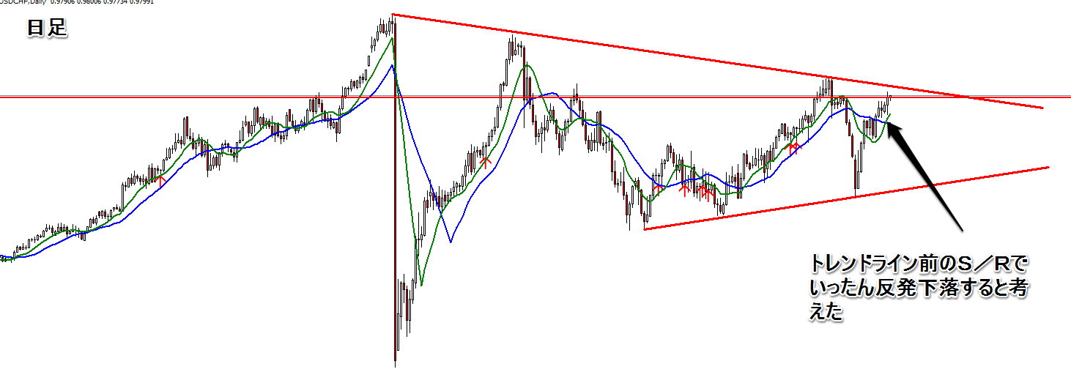
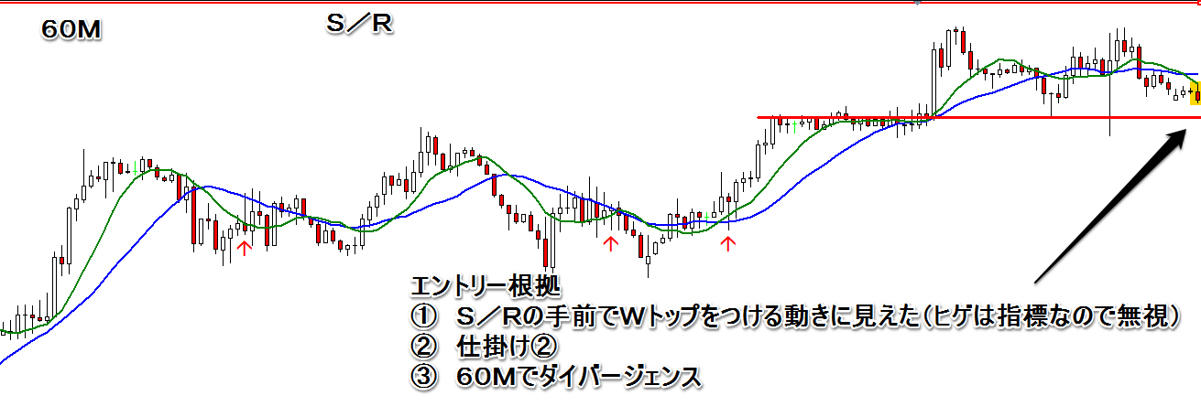
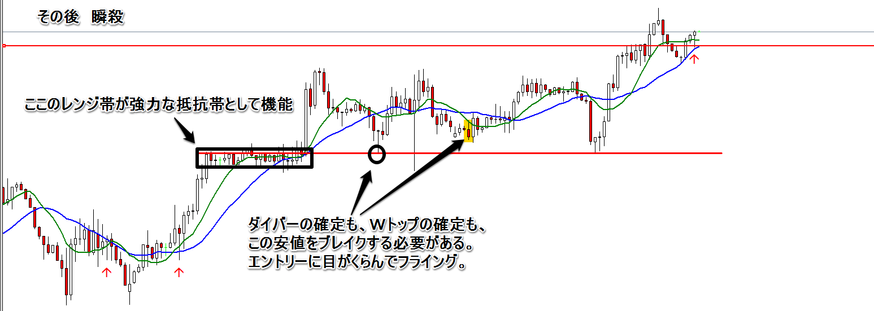
気付 | - ラインブレイク直前でのエントリーは危険。「抜けるだろう」はご法度。  - ダイバージェンスでエントリーするなら直近安値ブレイクを待つか、時間足を落として早いタイミングでエントリーする。
感想 | - 頭では分かったつもり、検証ではできていたことが、実際に動いているチャートでは例え１時間足でもできない。検証とデモはまったく別物だ。
今後 | - １時間足の時間経過に慣れる。長期でもないが時間がかかる、短期ではないが１日の中でのボラティリティ（欧州時間やＮＹ時間）に影響される。  - １時間に１回なら楽だと思っていたが、忙しい。勝ち負け以前に慣れなくては。

EUR/USD
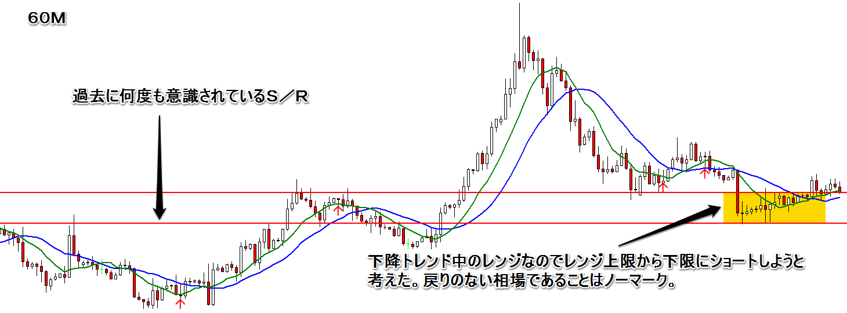
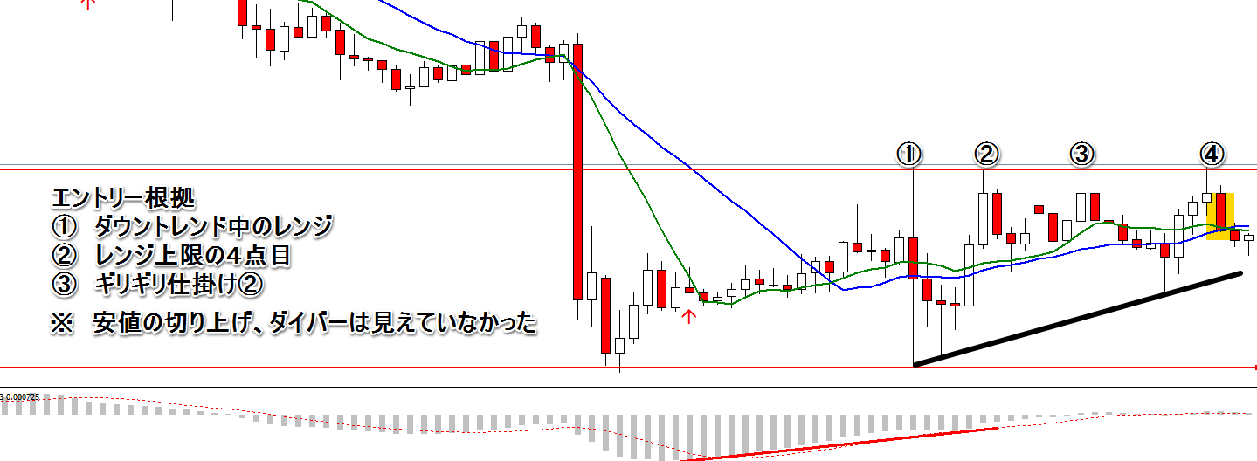
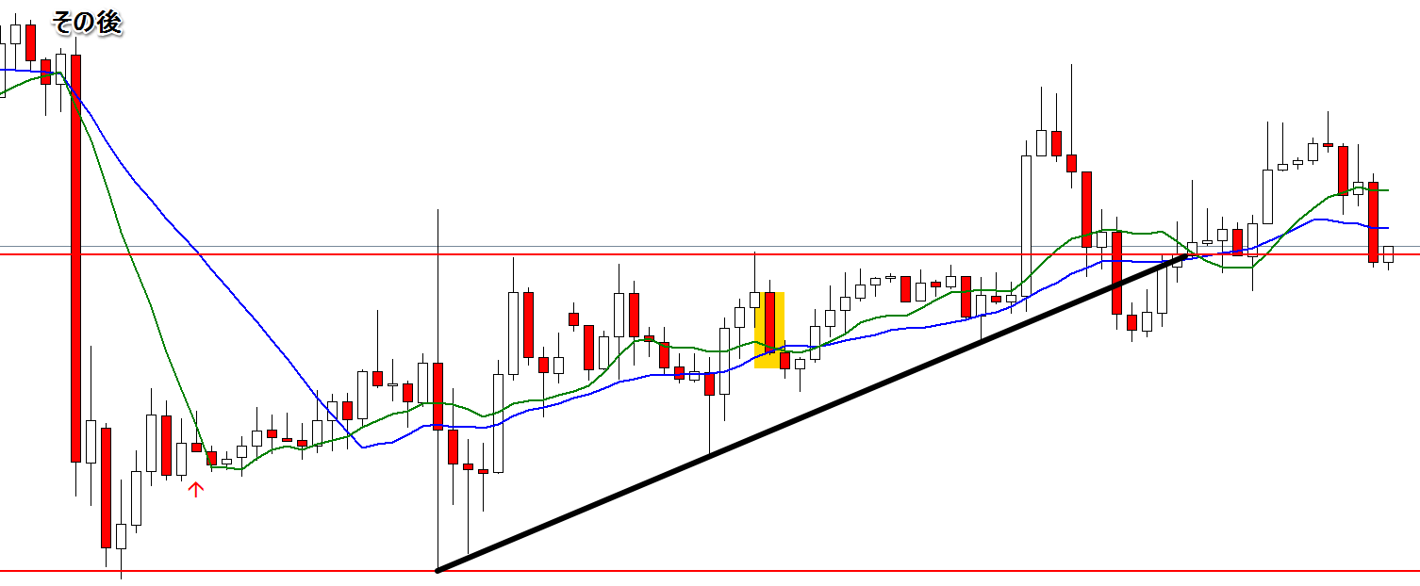
気付 | - レンジ上限だから売る、というのもいいが、ダイバーや安値の切り上げ等、きちんと全体像を見るべき。
感想 | - 目線が近視眼的になると単なる逆張りになってしまうし、今はその傾向が顕著である。
今後 | - １時間足はそうそうエントリーチャンスがないことをきちんと体感する。無理にエントリー根拠を探さないこと。

GBP/AUD
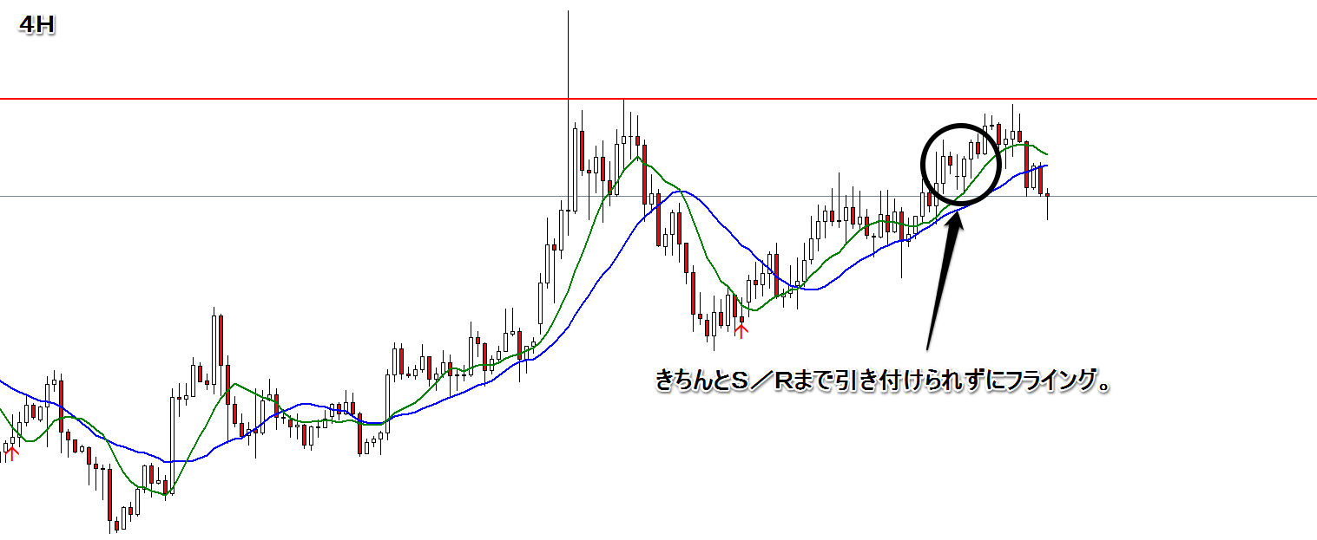
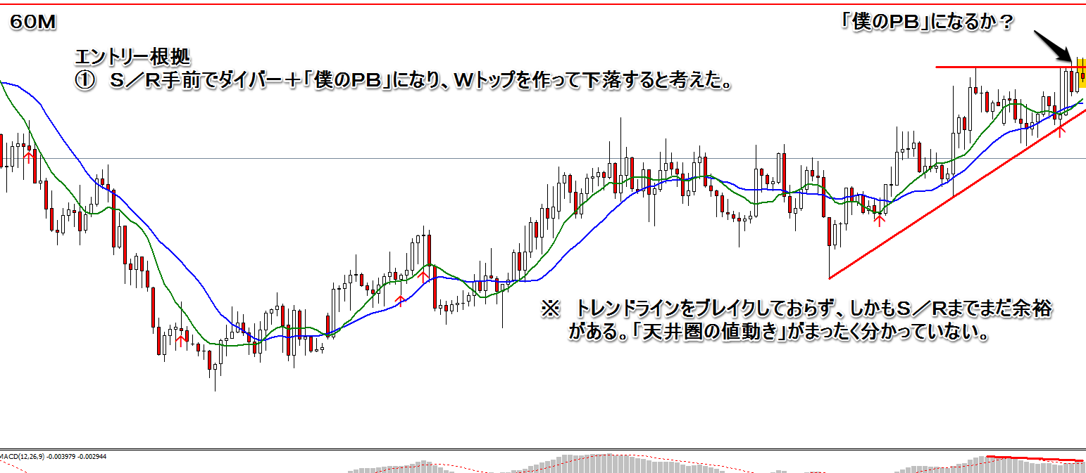
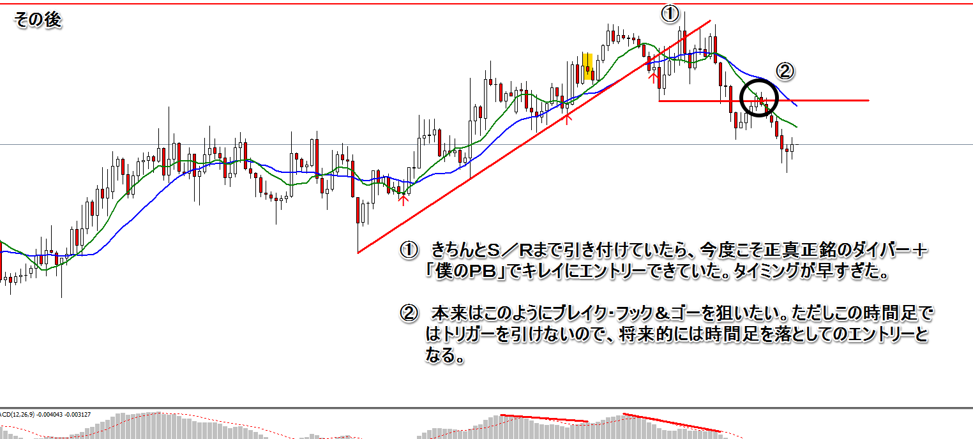
気付 | - S/Rまでは引き付けて、その上で天井圏の値動きを観察する。今回はヘッド＆ショルダー（Ｗトップ？）を作るのに１日費やしている。  - 天井圏での値動きを観察する、という表現が抽象的すぎてピンとこなかったが、１つの考え方として「トレンドラインを割るまではエントリーを控える」ようにしたらフライングが減るかもしれない。考え方として合っているかどうかは？？？だが。
感想 | - １時間足のスピードにまだ慣れないが、今回は天井圏でヘッド＆ショルダー（？）を作るのに約１日を費やした。

GBP/AUD
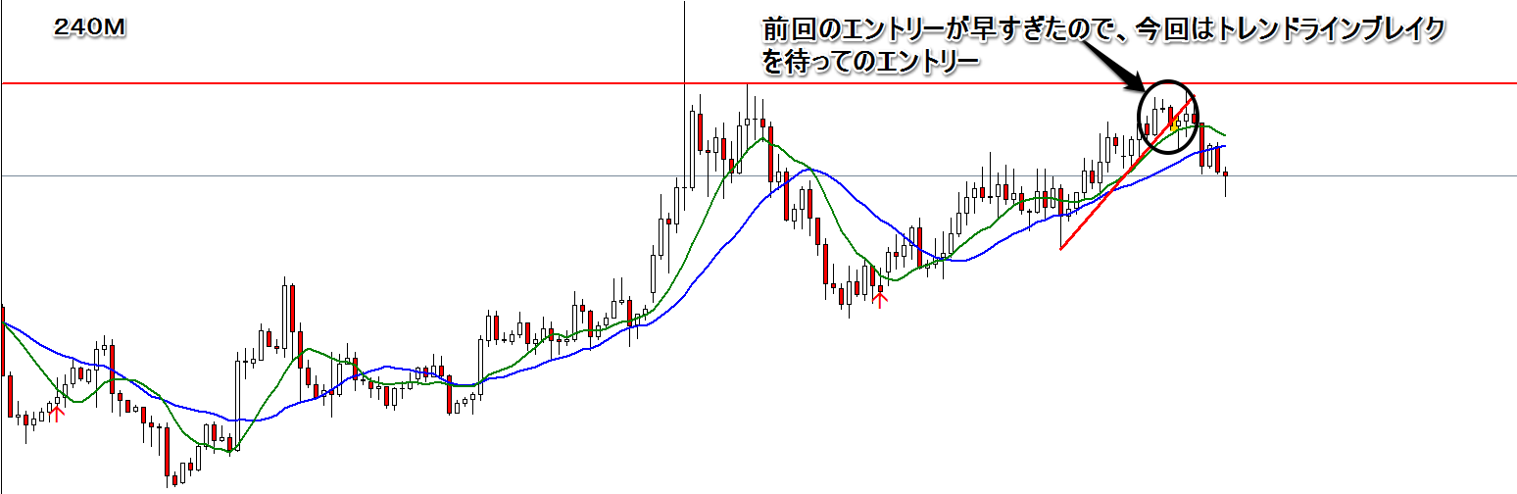
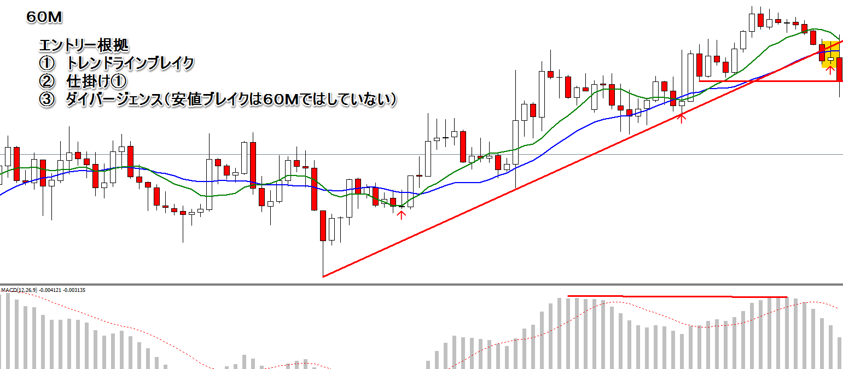
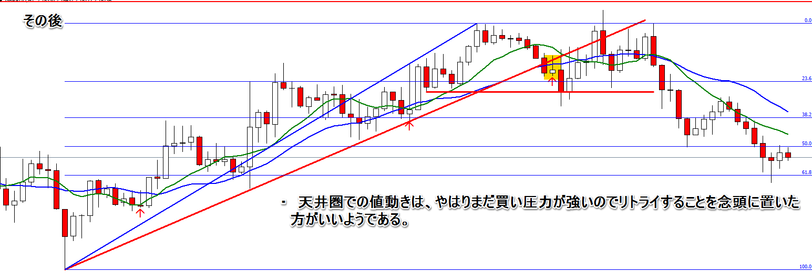
気付 | - エントリーする時には１発でトレンド転換してストーンと落ちるイメージしかわかないが、実際は買い圧力がまだ強いのでまずリトライすると考えるべき。リトライするから反転パターンが生まれるんだ、という点を理解して実践すること。
感想 | - Ｓ／Ｒで反発して下落する根拠がトレンドラインブレイクだと考えたことには恐れいった。天井圏で焦ってフライングするぐらいなら、きちんと転換したことを確認してからエントリータイミングを考える方がいい。（僕のＰＢは別格）。
今後 | - 天井圏の値動きを見るためにトレンドラインブレイクを待つことまではできたが、そこでフライングせずに、そこからの値動き、安値をつける動きをじっくりと見守る。

USD/CHF
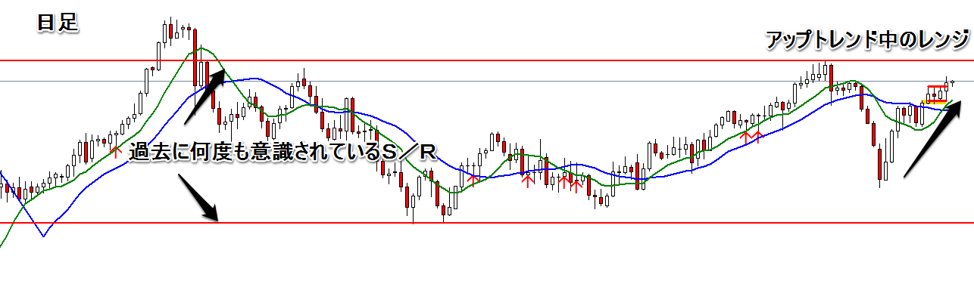
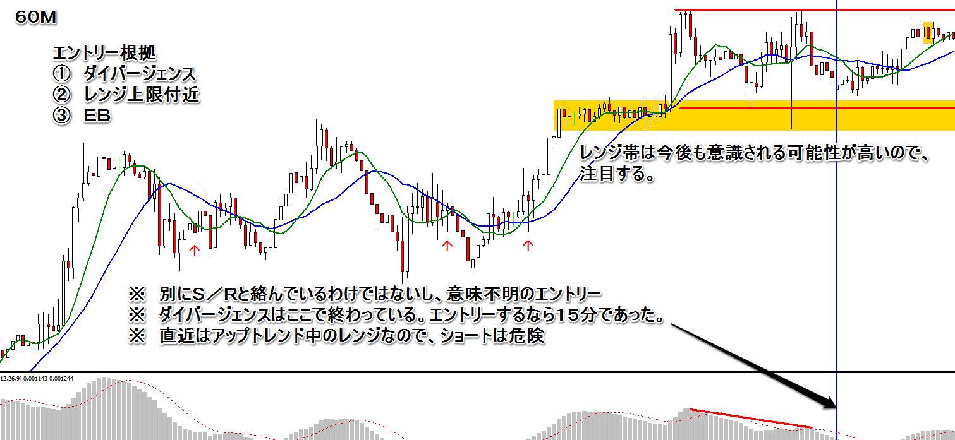
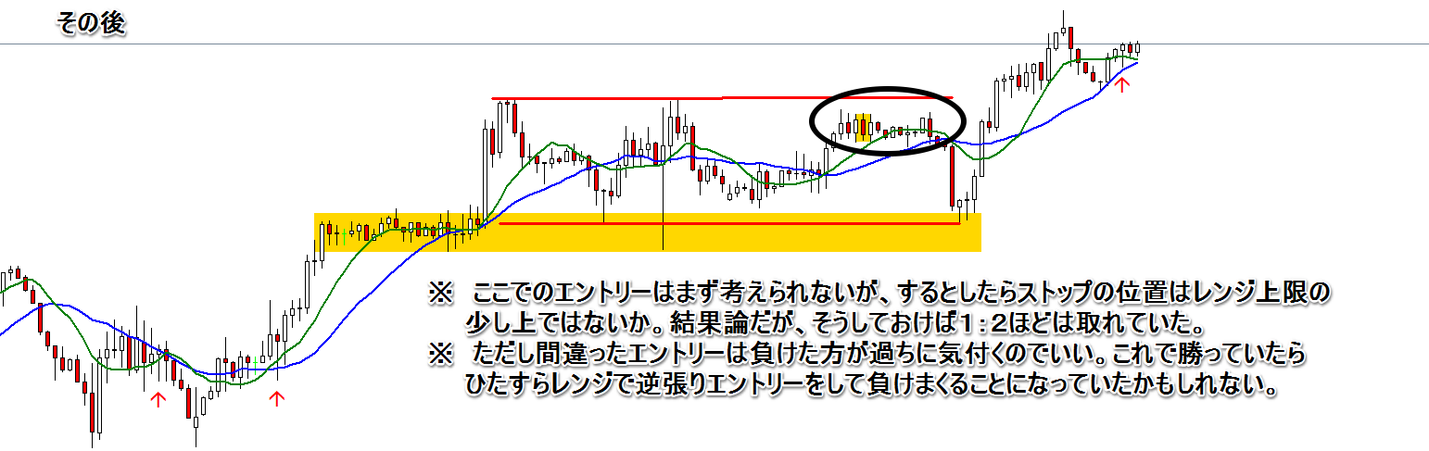
気付 | - 順張りを意識していても気が付いたら逆張りをやっている。負けがこむと余計にこの傾向が顕著になる。
感想 | - 負けが続くとそうでなくてもピント外れのエントリーがますます雑になって行く。根拠の薄いエントリー、そしてトレンドはチキン利食い。検証通りに実践できない。
今後 | - レンジでのエントリーはまだ検証していないので、今はエントリーを控えること。日足のレンジ上限・下限からの６０Ｍ足でのエントリーならＯＫ。

USD/CAD
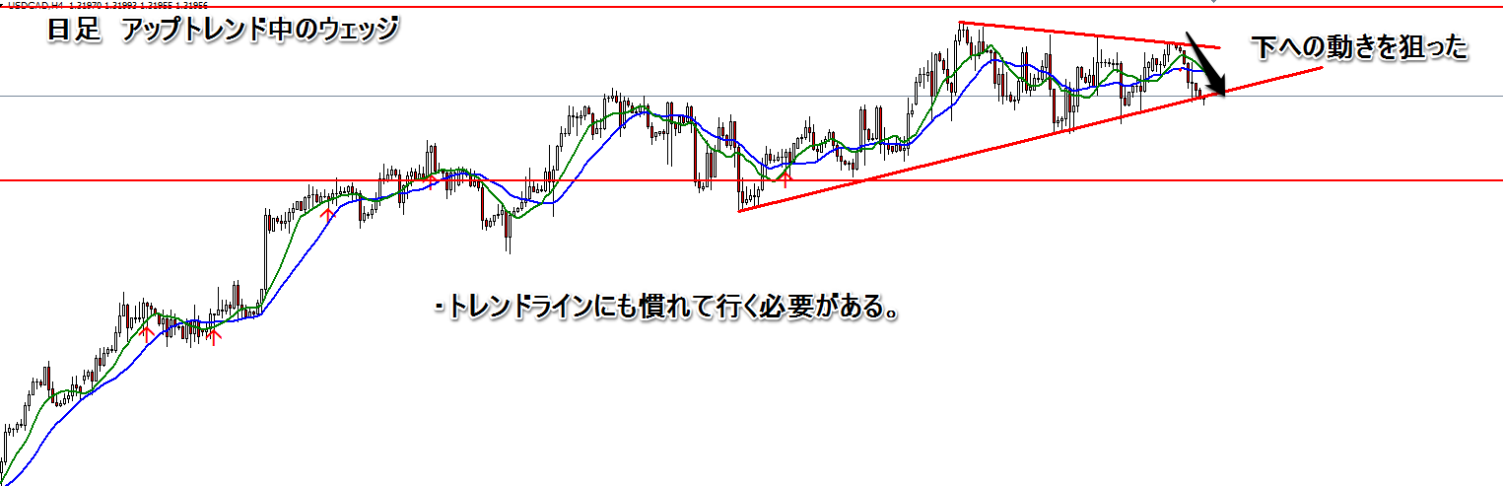
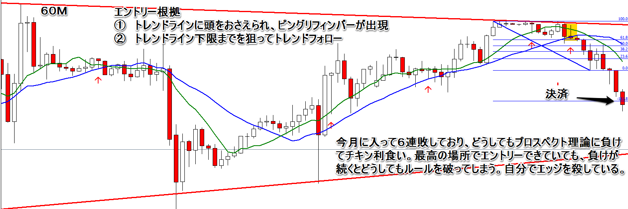
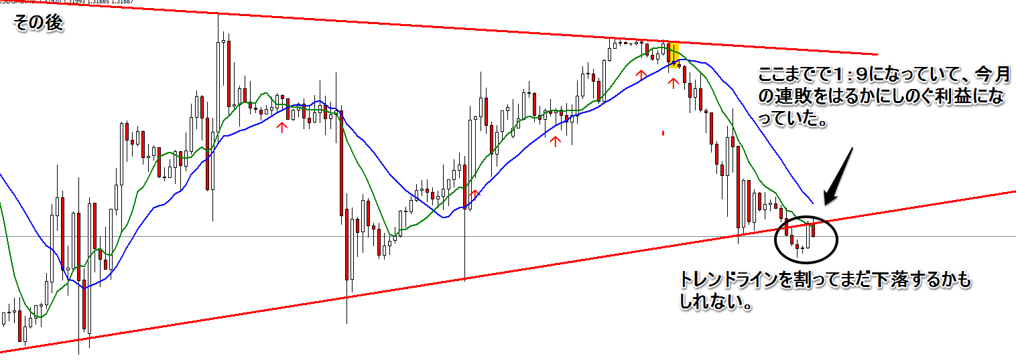
気付 | - 連敗に次ぐ連敗で、トレンドフォローができずにチキン利食い。ここで利益を出さないとエッジが完全に殺されてしまう。  - ８月にも１：２０を狙えたトレードでチキン利食いした経緯がある。
感想 | - 利確をした瞬間はホッとしたが、結局ルールを破っているだけ。きちんと保有していたら６連敗分以上の利益が出ていた。これは利確できたが連敗以上の負けトレード。
今後 | - デモでこの状態ならリアルになるともっと利を伸ばせなくなる。まずはデモできちんとルールを守るところから。

GBP/CHF
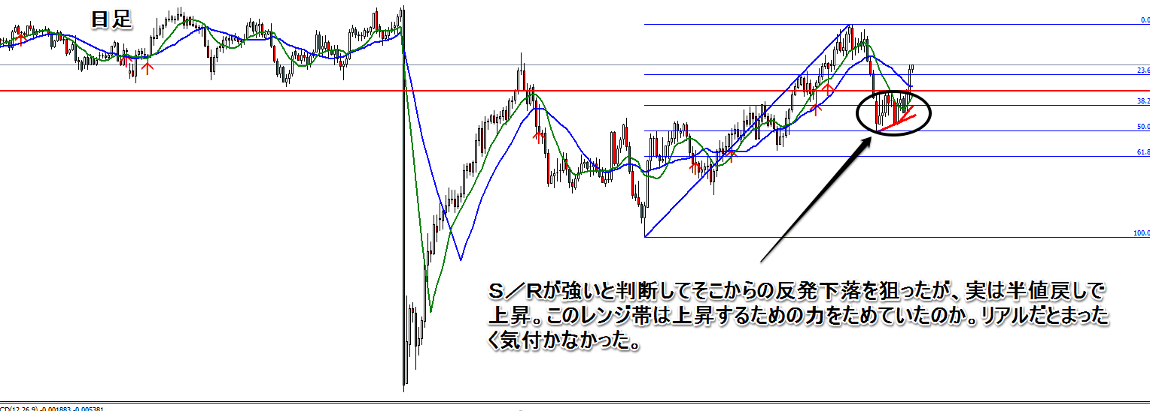
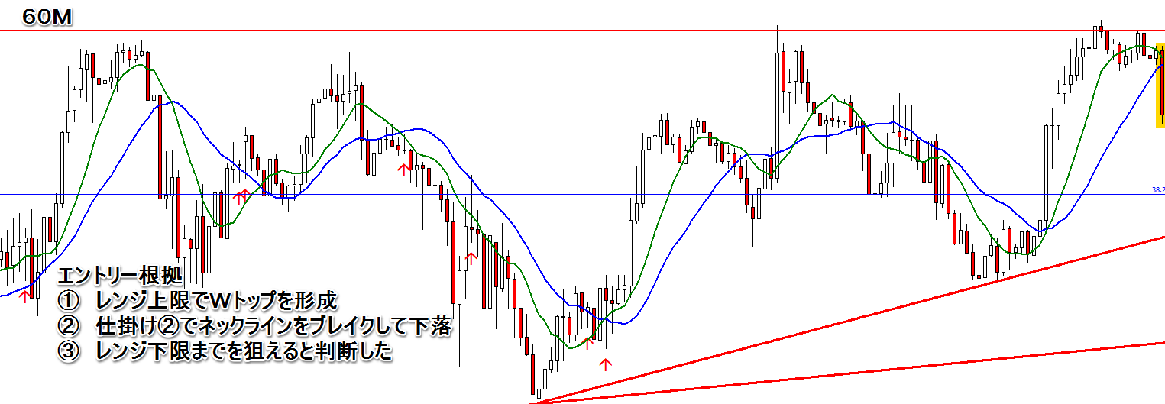
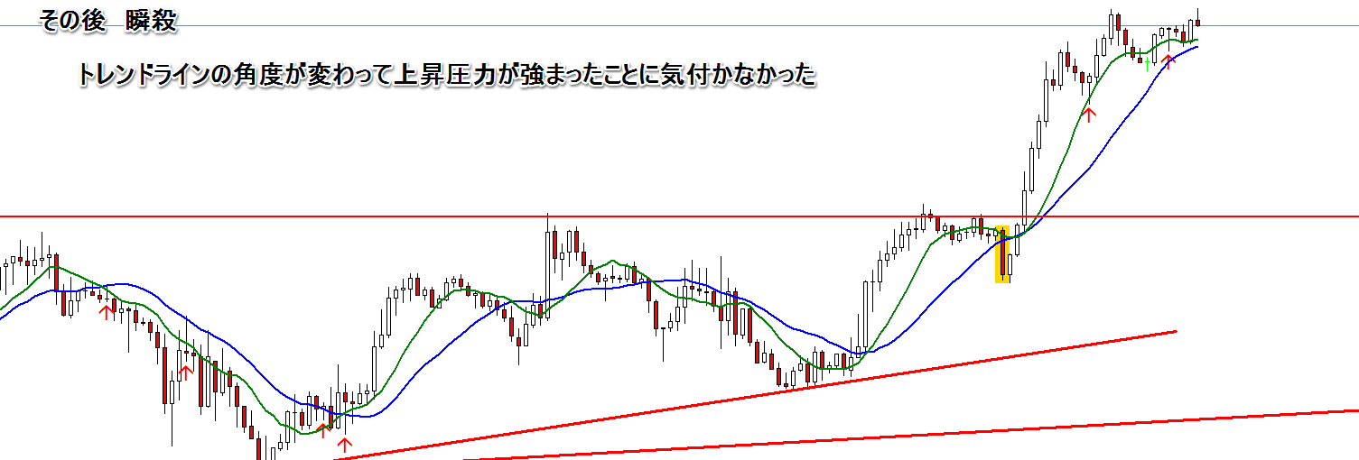
気付 | - ブレイク前のチャートパターンがあるのではないか。今回は見方によってはレンジを下にブレイクしたのがダマシで、一気に上昇したとも考えられる。  - どっちにしても長いキャンドルでのブレイクは敬遠した方がいいかも。
感想 | - チャート分析が甘すぎる。
今後 | - 毎朝チャート分析をする前に、過去の負けトレードをしっかり見直すこと。

EUR/USD
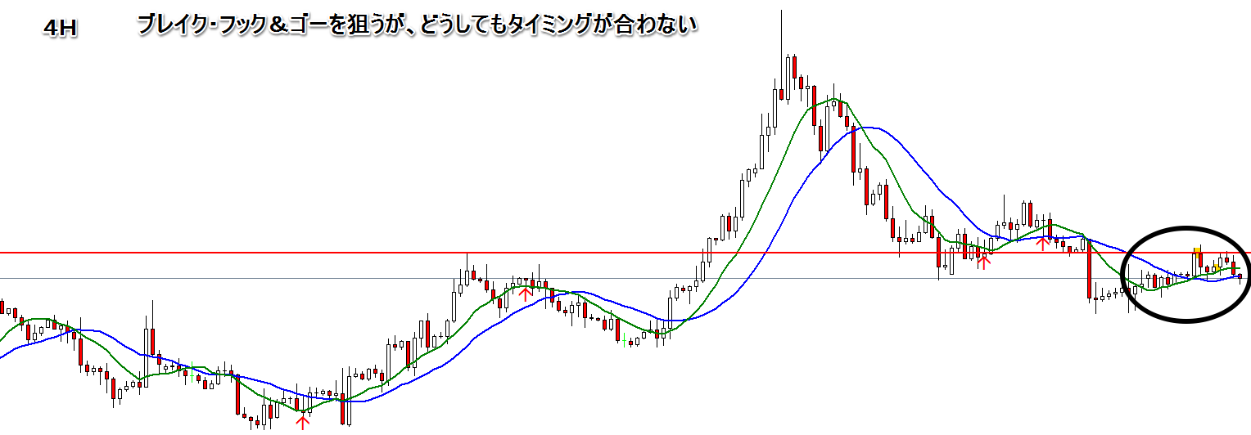
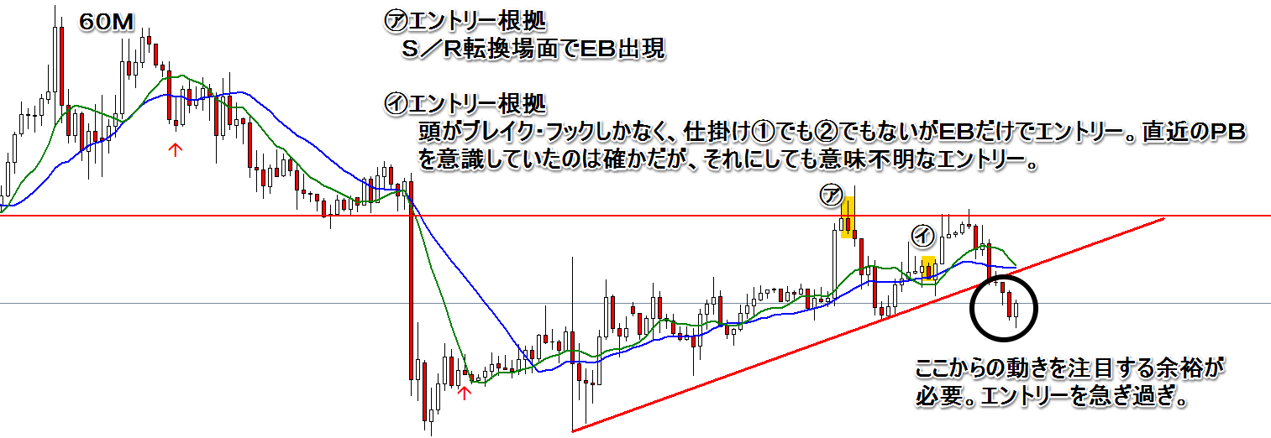
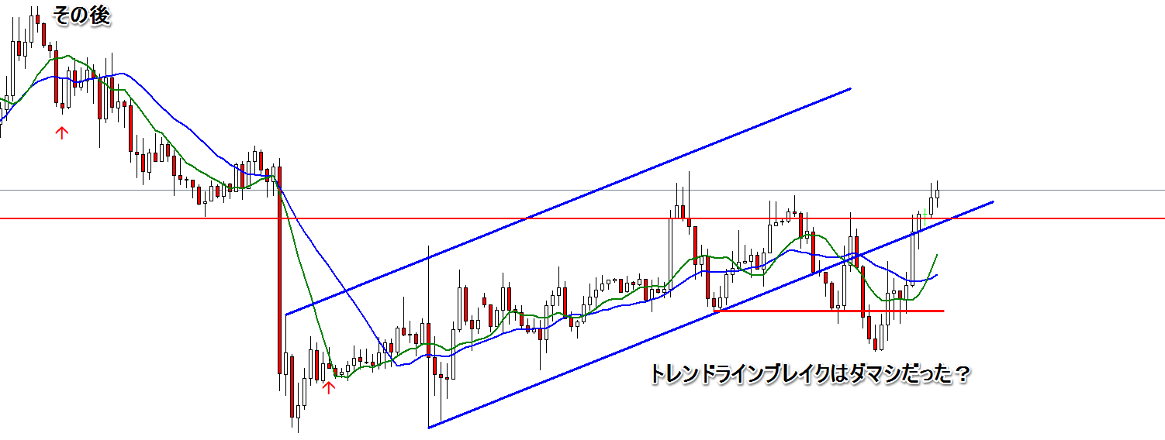
気付 | - 待つことが大事。下手な鉄砲数うちゃ当たる、では文字通りトリガーを引きまくることになる。そして運よくトレンドに乗ってチキン利食い。
感想 | - 頭では次はこうなる可能性が高い、と考えても、それ自体が間違っていたり、合っていても焦ってエントリータイミングが早すぎてしまう傾向が顕著である。
今後 | - 前にも書いたが、トレンドラインを割ってくるまでは様子を見た方が賢い。

NZD/USD
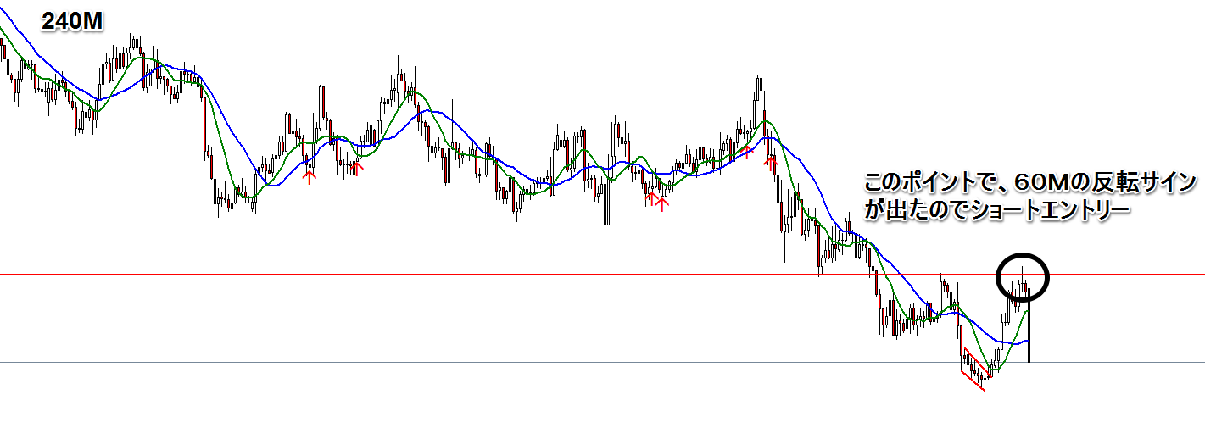
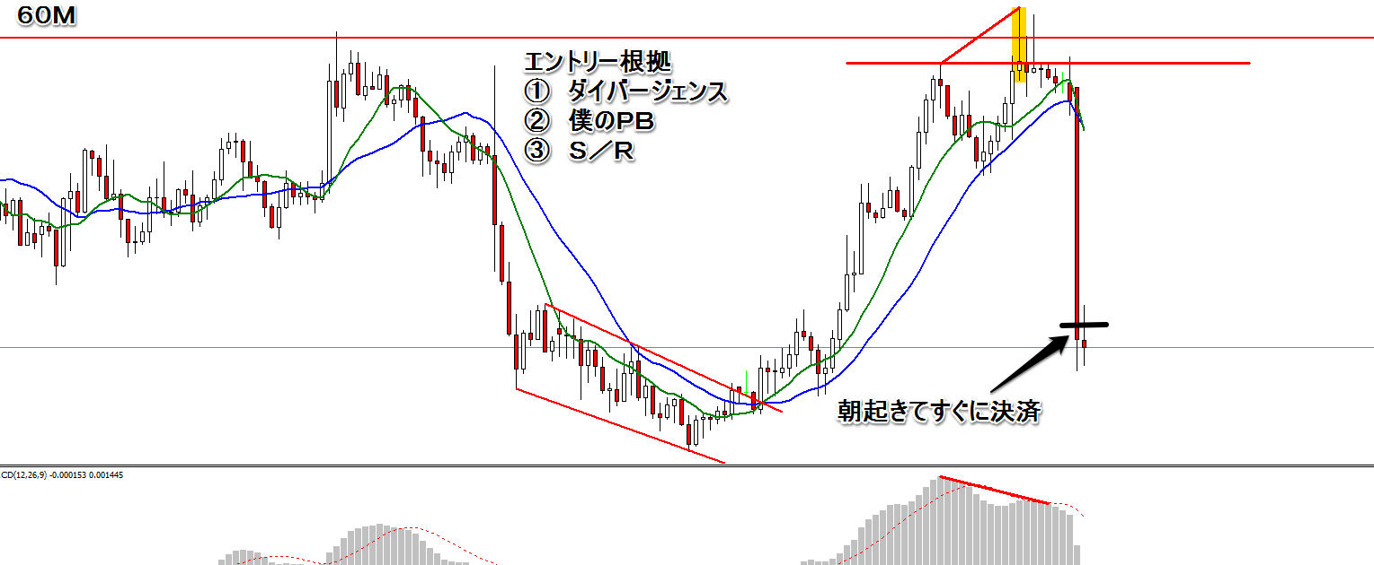
その後
気付 | - 「僕のＰＢ」を少しでも検証していたら、デモでも比較的すぐ目に入りやすい。Ｓ／Ｒとダイバーをチェックしたら、迷わずエントリー。
感想 | - チキン利食いは、まだ本当にトレンドが伸びるかどうか体感していないから。それと連敗に次ぐ連敗が影響しているのも確か。
今後 | - 自分なりにチャートを分析し、チャンスだと思ったらエントリーし続けること。

GBP/USD
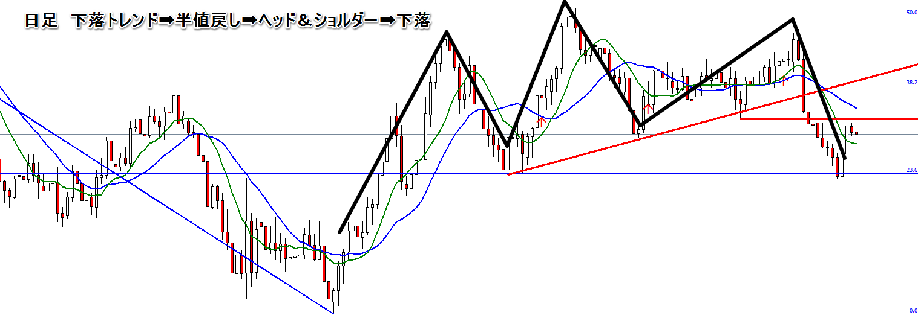
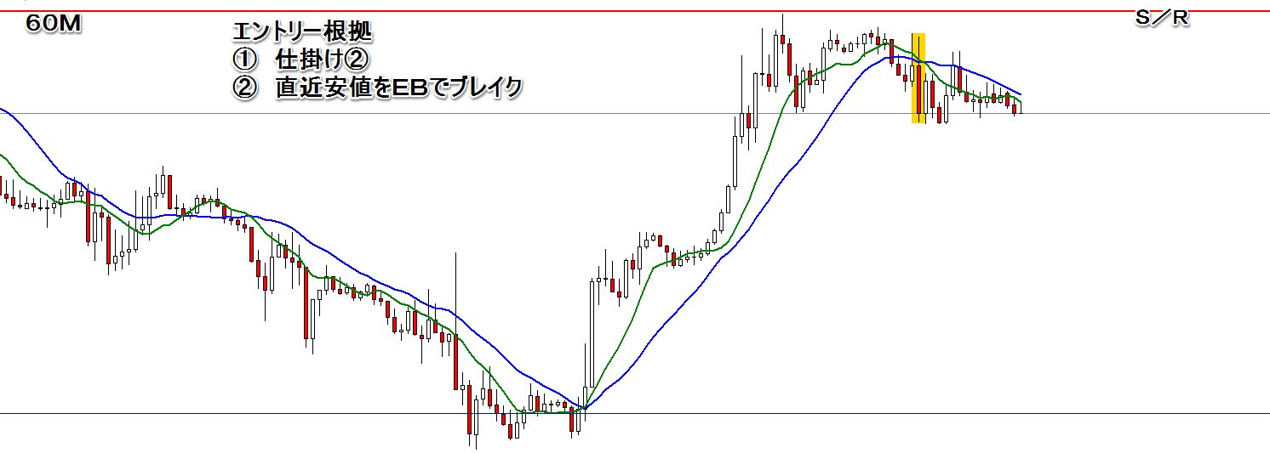
気付
感想
今後

USD/CAD
気付
感想
今後

USD/CAD
気付
感想
今後

AUD/JPY
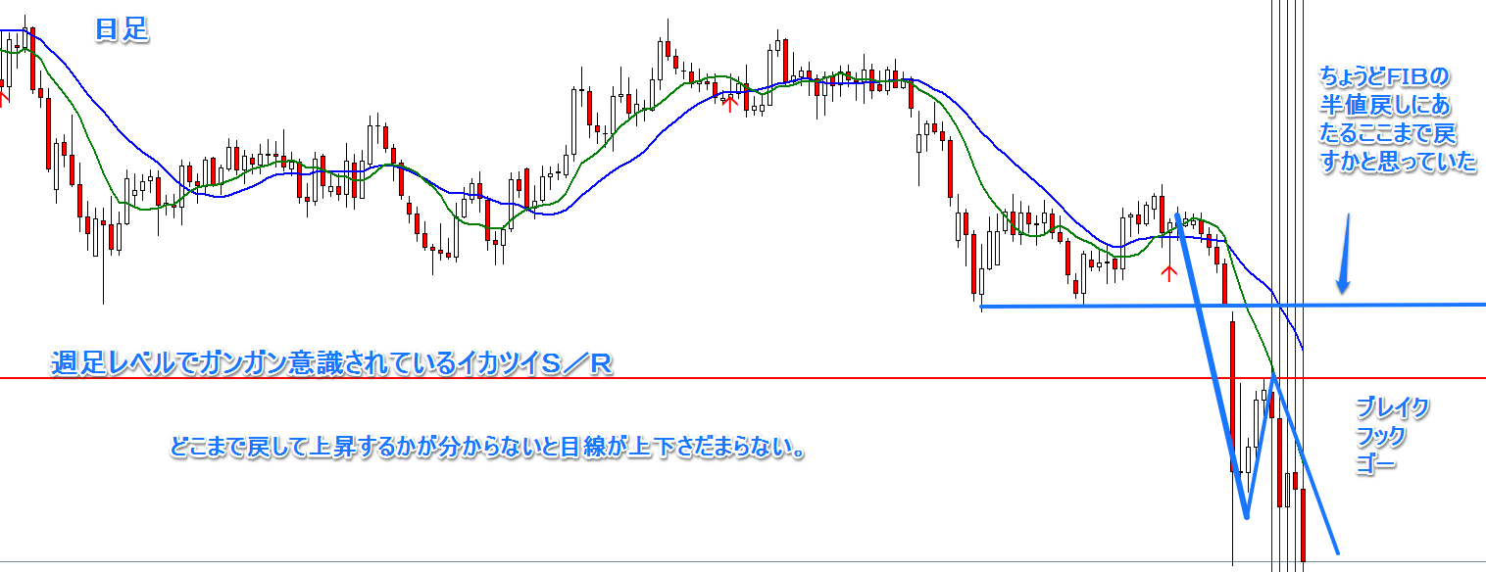
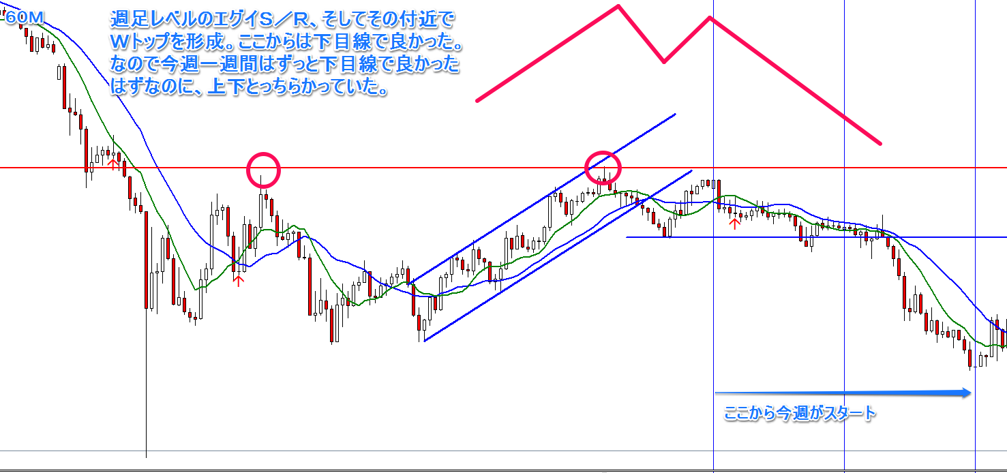
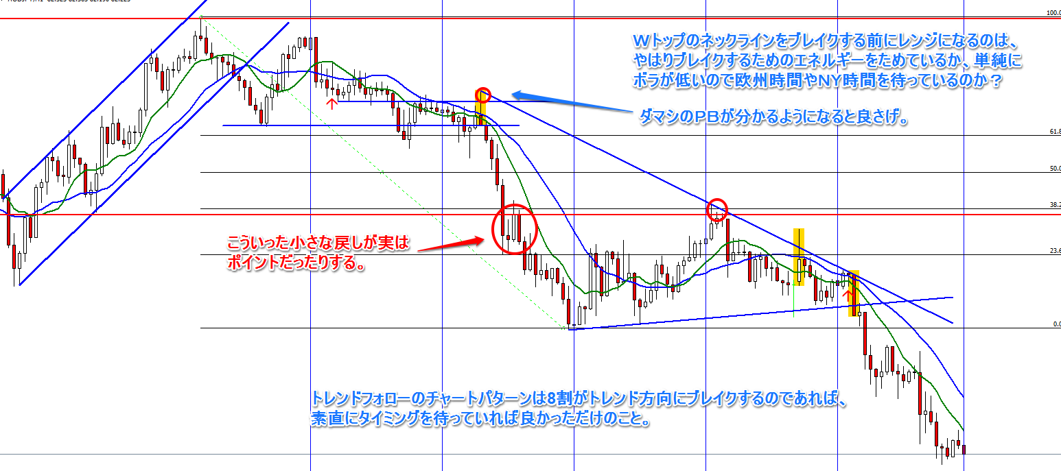
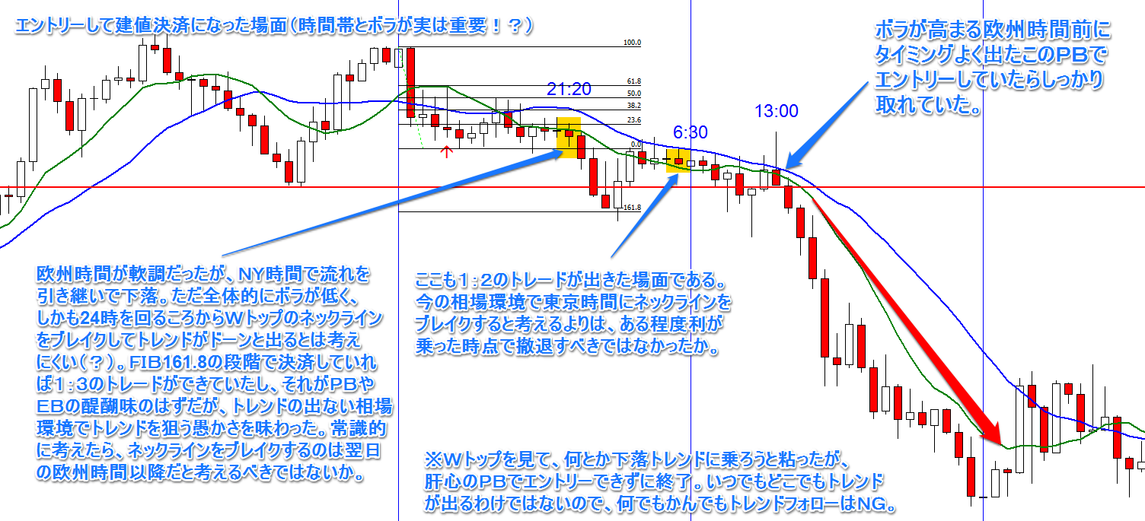

気付 | - きちんと長期足のＳ／Ｒまで見れていたらそこからの反転を見て少しは有利にトレードができたはずです。  - 日足や4時間足ではないので、1時間足以下でデイトレードをするなら、その時間帯のボラティリティも意識すること。トレンドが出にくい場面でトレンドフォローを狙わないなら、トレンドが出にくい場面でもトレンドフォローを狙うべきではない。  - ただしある程度絞り込んだ上でＰＢやＥＢが出たら、そこから伸びることが多いので、そうなってくるとトレンドフォローとは別の決済方法も時間帯や相場環境に合わせて将来的には考えて行く必要がありそうです。
感想 | - オージー円は割と素直な動きをするのかな、といった感じですが、まだ分かりません。  - ネックラインを割ってＷトップが完成した時点でフィボナッチトレードができるかな、と考えました。  - ＮＹ時間は指標発表がまだ良く分かりませんが、そうでなければ比較的素直に欧州時間の流れを引き継ぐのかな、といった印象です。
今後

GBP/USD
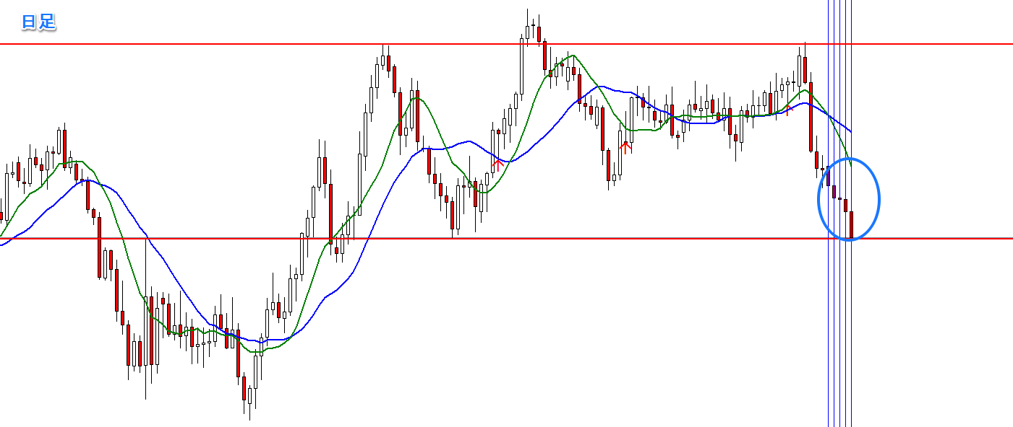
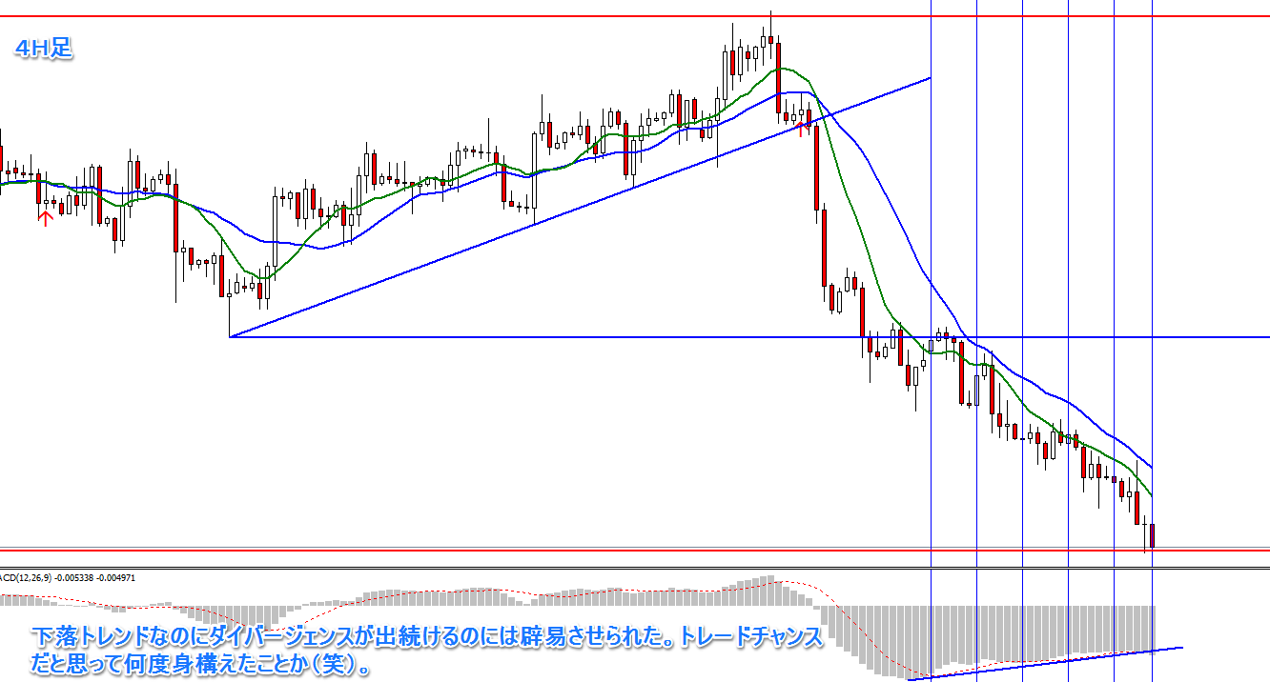
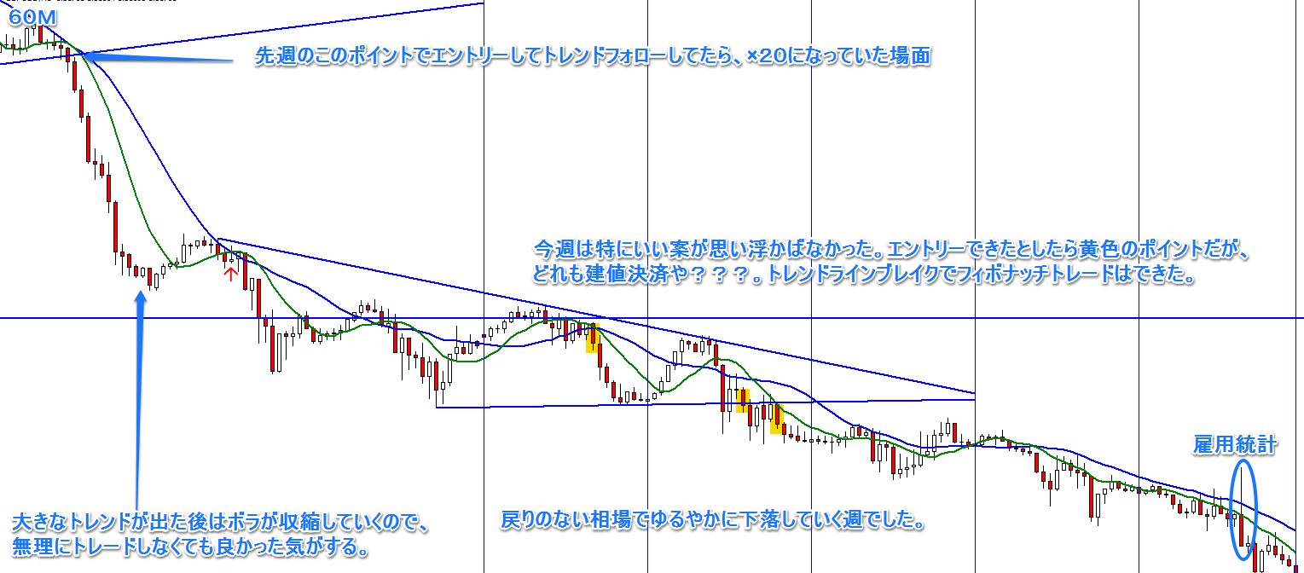
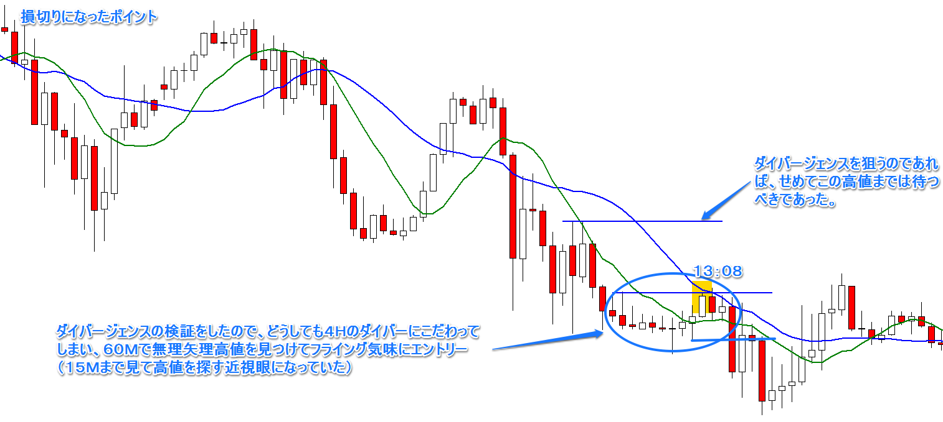

気付 | - 早朝にチャート分析をし、ダイバージェンスを見つけていたので頭の中が「ダイバージェンス」一色になっていた。そのためチャートを見た時に15分足まで落として無理矢理根拠を探してしまい、あえなく損切りに。  - ボラティリティが収縮している局面だな、ダイバージェンスがあってもトレンド転換するにはＳ／Ｒが必要だな、等々。
感想 | - ダイバージェンスのエントリータイミングがまったく理解できていない。もっと検証が必要。  - ダイバージェンスだけしか見ていないと、トレンド発生中はひたすら逆張りして負け、トレンド転換時にもタイミングが合わずに建値決済や損切りに合うのが今の自分の現状。
今後 | ダイバージェンスのエントリーは当分控えた方がいいような気がする。エントリータイミングに自信がない。Ｓ／Ｒもまだ見れていない。

EUR/CHF
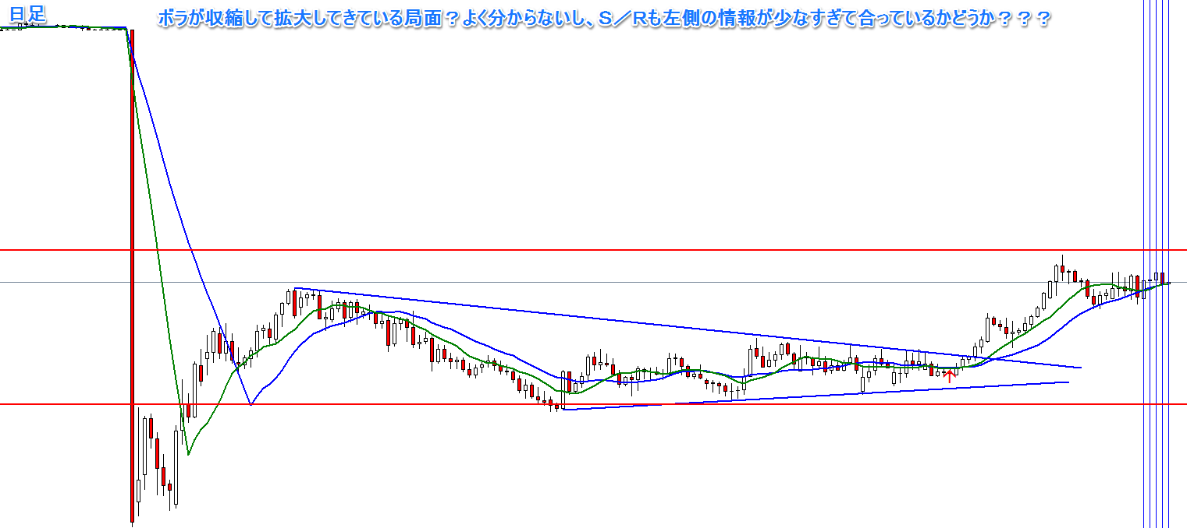
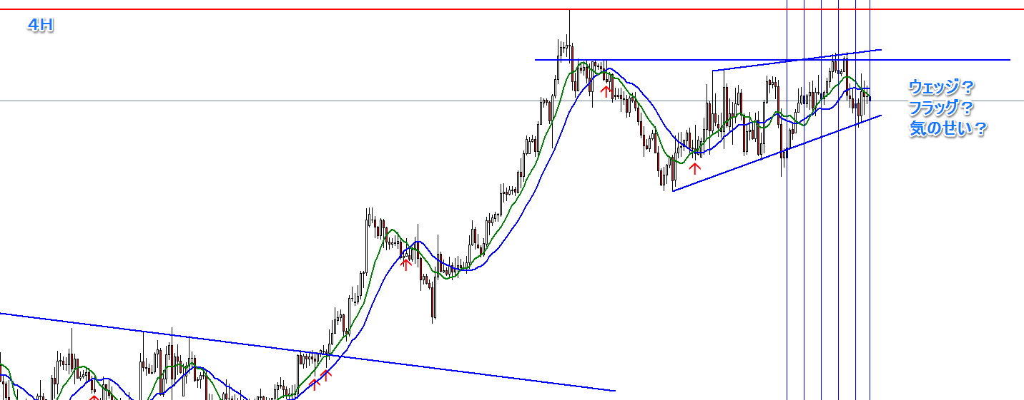
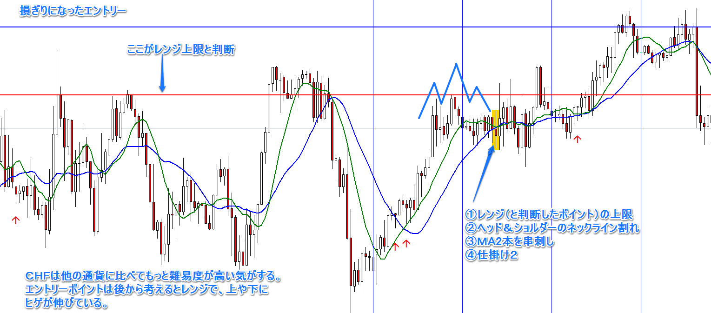

気付 | - CHFの動きがよく分からない。  - エントリーした時間をきちんと記録しておくことで、時間別に特徴が分かるかも。
感想 | - 今週は負けまくったので、何で負けたのか、建値ではなく利確できなかったのかが気になって仕方ない。理由が分かるとワクワクする。
今後 | - 平日は検証やデモトレに精を出し、週末にきちんと分析する。まだ拙いが、これを毎週続けて行くことで少しずつ技術レベルが向上すると思われる。
CAD/JPY
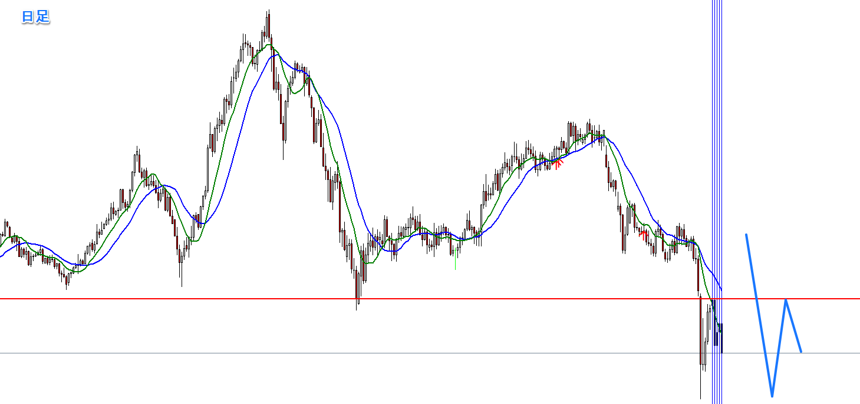
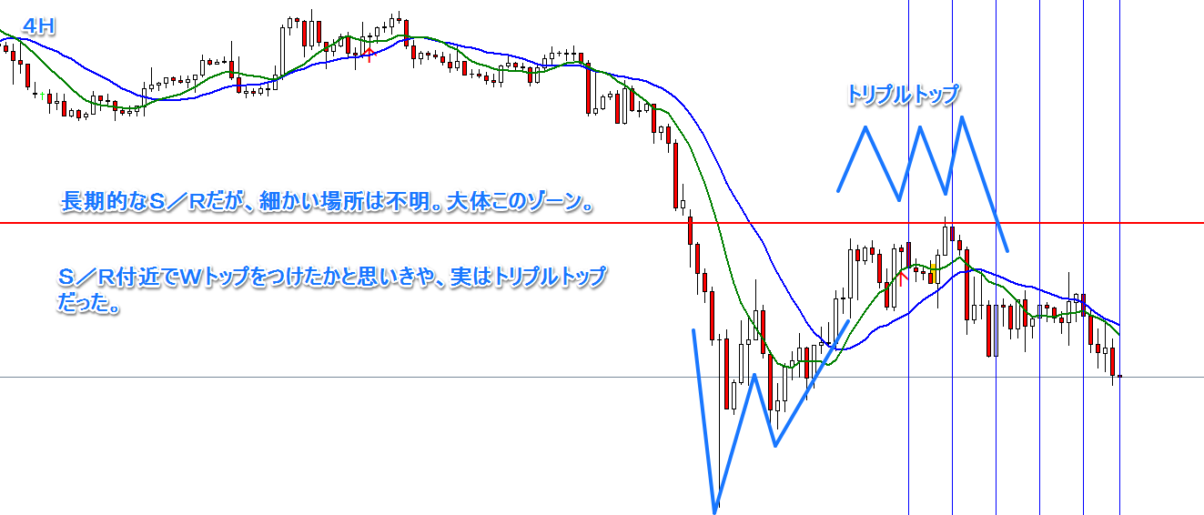
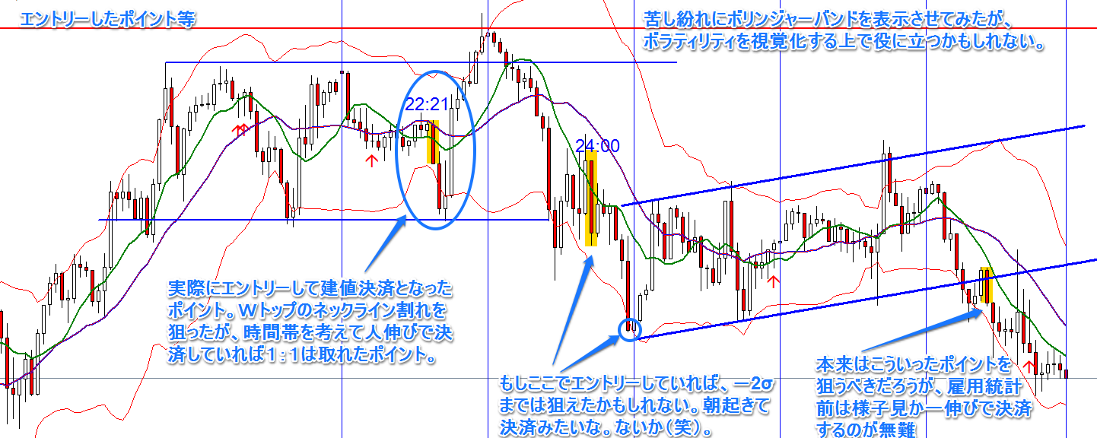

気付 | - 東京時間や深夜を回ってトレンドが伸びることもあるのでしょうが、トレンドを狙うのであれば欧州時間がいいような気がしてきた。  - 夜10時を回ってエントリーし、決済が深夜となる場合はある程度伸びた段階でキャンドルの動きを見て決済する方が賢い。  - 将来的にはボリンジャーバンドの検証もしたいが、今は参考までに。
感想 | - ＥＢやＰＢでエントリーし、直近高値・安値を割るとキャンドルがググッと伸びることが多いが、時間帯とボラを考えてサッサと撤退するのも賢い選択かもしれないな～。
今後 | - 負けトレードこそが検証のモチベーションとなっているこの頃。本当は負けトレードではなく利益になっていたことも多いので、非常にもったいない。

CHF/JPY
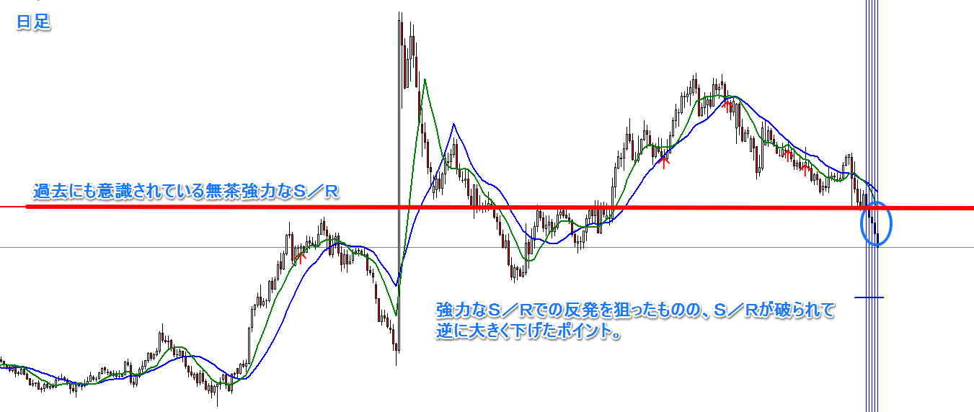
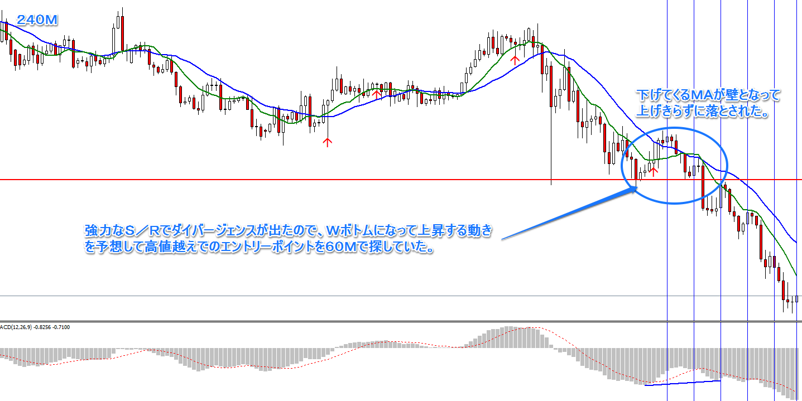
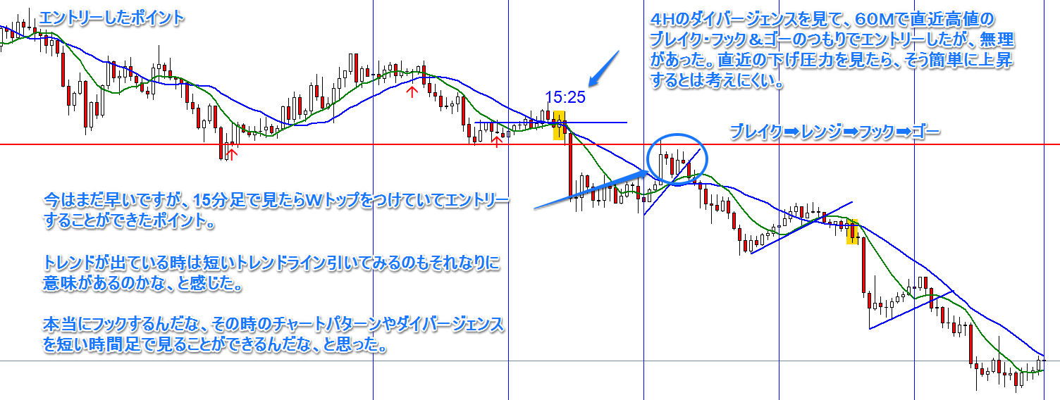

気付 | - S/Rを見たら反発、という固定観念を払拭し、ブレイクしていく時のキャンドルの動きにも今後は注目していくことが必要。
感想 | - 短いトレンドラインを引いてみたが、引き方さえ間違えなければそれなりに信頼性はあるのかな、と思う。
今後
CHF/JPY

気付 | - S/Rを見たら反発、という固定観念を払拭し、ブレイクしていく時のキャンドルの動きにも今後は注目していくことが必要。
感想 | - 短いトレンドラインを引いてみたが、引き方さえ間違えなければそれなりに信頼性はあるのかな、と思う。
今後
GBP/CHF
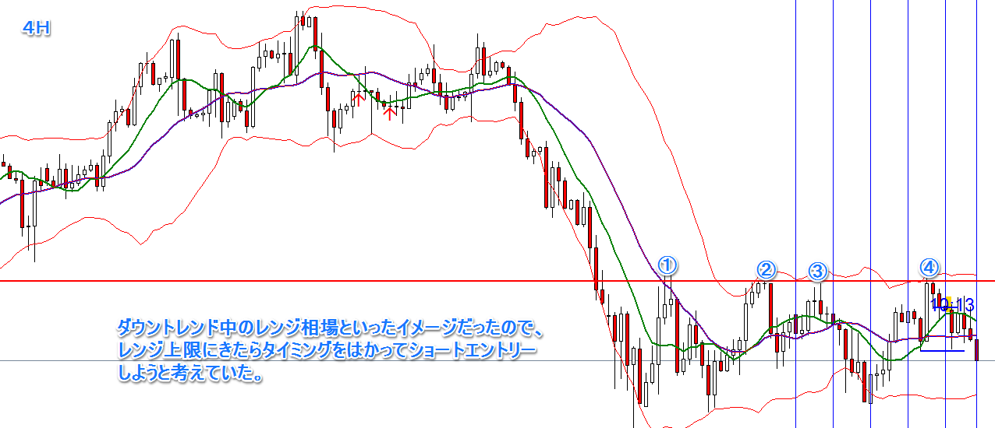
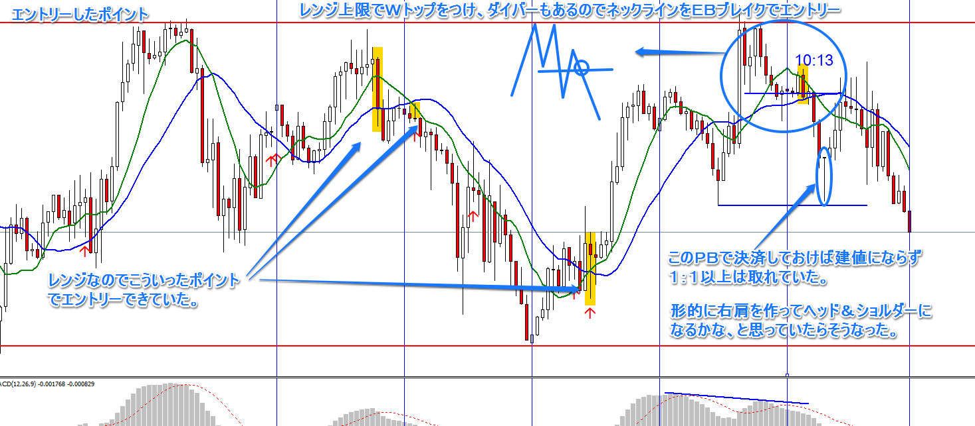

気付 | - GBP/CHFは上下運動が激しくて1時間足だとは思えませんでした。  - 雇用統計前は様子見、エントリーしたとしてもある程度利が乗ったら撤退する方がいいような気がする。
感想 | - どこでエントリーすればいいのかデモトレ中は意味不明だが、後で見返してみるとそれなりにエントリーチャンスはあるものです。
今後

EUR/GBP
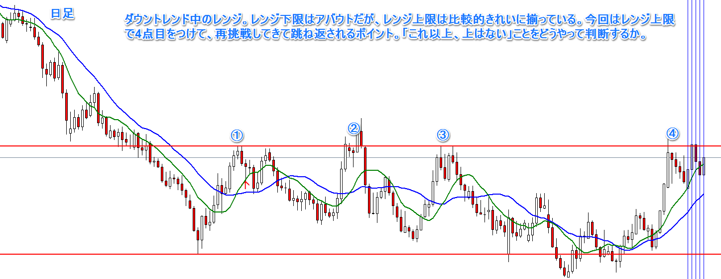
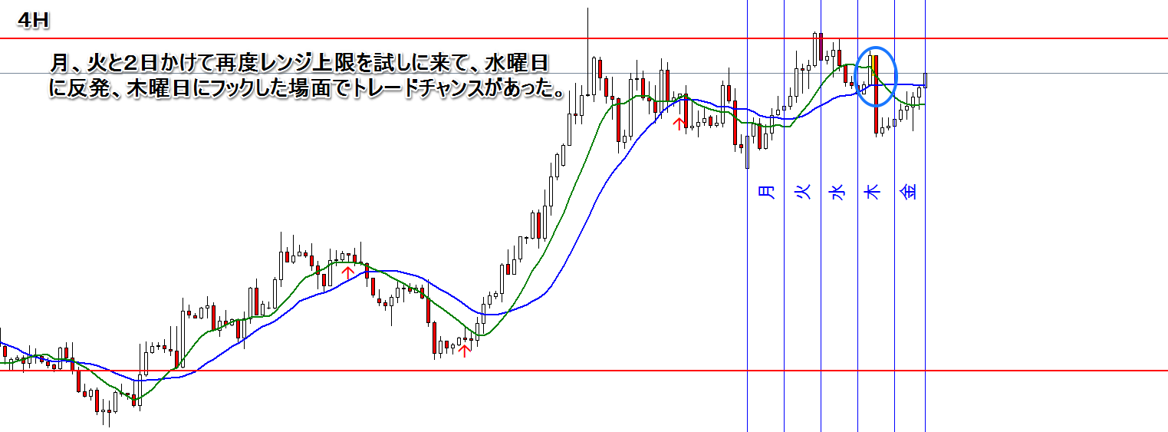
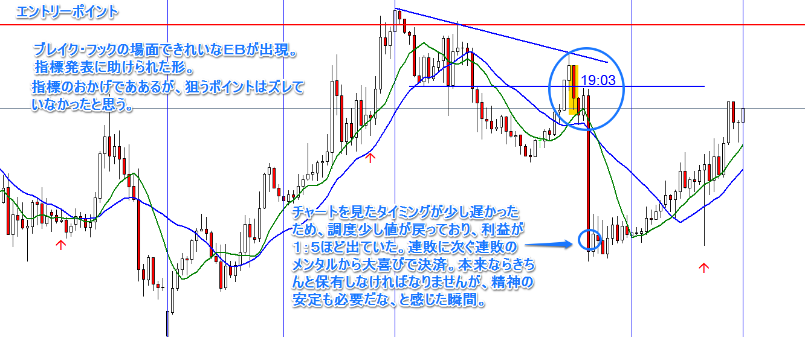

気付 | - ブレイクしてフックしてきたら、このポイントは何となく分かるようになってきた。分かる形になるまで待つ、抽象的な表現ですがこういったことかな、と。
感想 | - 通貨ペアの相関関係が非常に大事だということが少し分かってきた。  - 唯一の一勝が指標頼みだとは、いい根性している。
今後
EUR/JPY
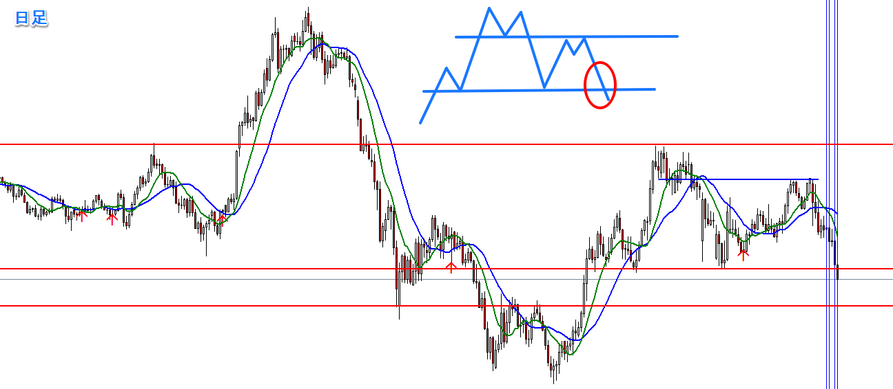
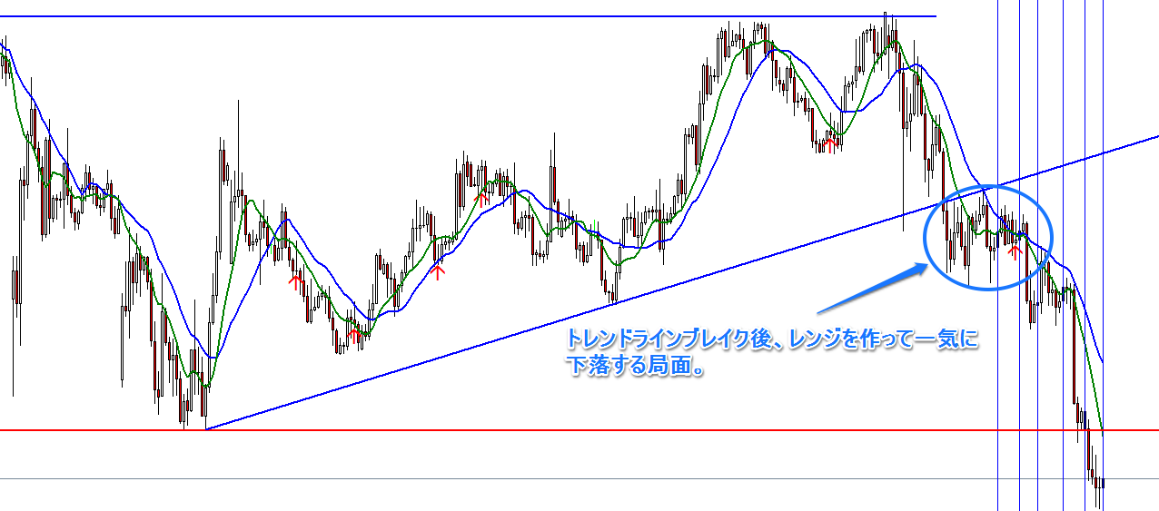
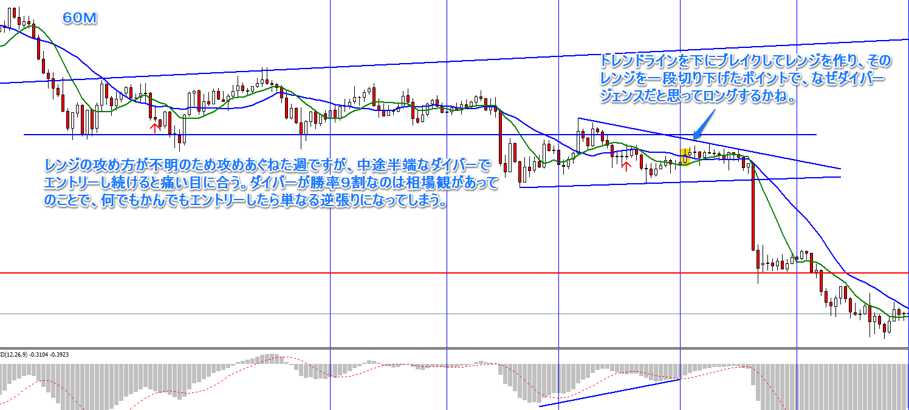

気付 | - トレンドラインのことを軽く見ていましたが、実はすごく大事であって、チャートパターンも言ってしまえばトレンドラインだったりすることに気付きました。
感想 | - デモトレードで負けると検証するモチベーションが沸くのは非常に不健全だとは思うが、動機が不純であればあるほどやる気が出る、という検証をしてみると面白いかも。
今後 | - レンジ攻略はまだ先の話です。
EUR/GBP

気付 | - トレンドラインのことを軽く見ていましたが、実はすごく大事であって、チャートパターンも言ってしまえばトレンドラインだったりすることに気付きました。
感想 | - デモトレードで負けると検証するモチベーションが沸くのは非常に不健全だとは思うが、動機が不純であればあるほどやる気が出る、という検証をしてみると面白いかも。
今後 | - レンジ攻略はまだ先の話です。

NZD/USD
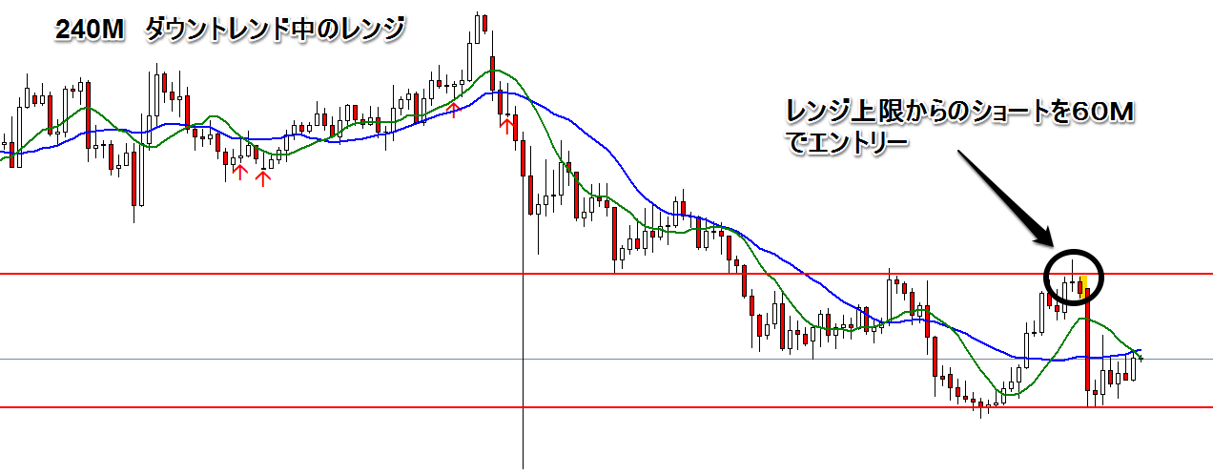
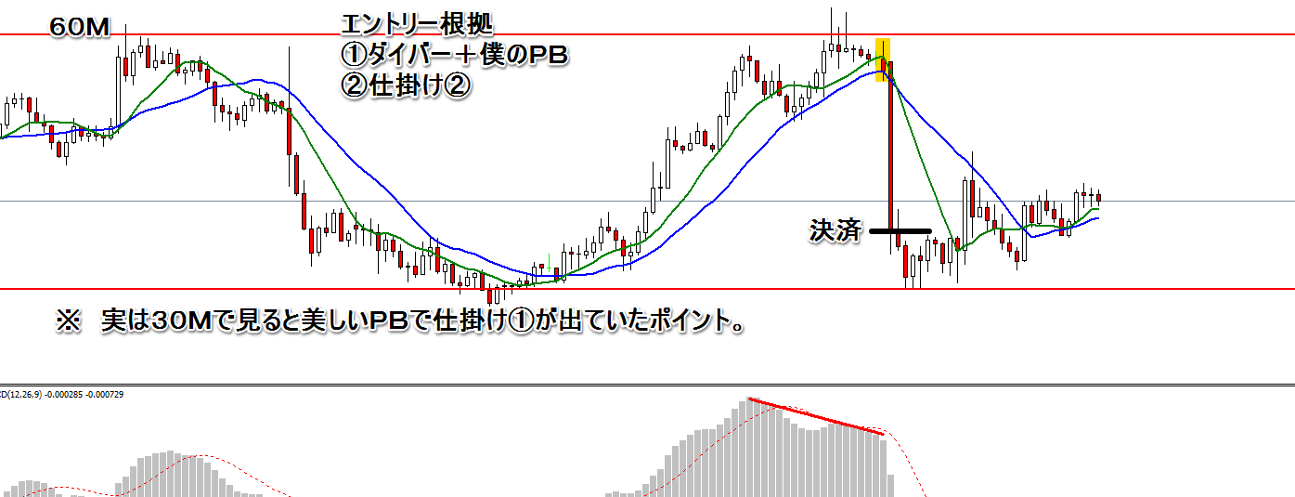
その後

気付 | - チャートパターンは全ての時間足で出るが、どの時間足でダイバーが出て、どの時間足で分かりやすい形になっていて、どの時間足できれいなＰＢやＥＢが出るかはその時になってみないと分からない。
感想 | - 先月は絞り込んでいたのとボラが高かったため勝てたが、今月はとにかく数（経験値）を稼ぐためにエントリーしまくっているので散々な結果になっている。
今後 | - 質の前に量をこなす。そして負けトレードを今自分ができる範囲で分析する。そこから思わぬ気づきがあったり、習ったことが理解できたりするので、まずは量。

EUR/AUD
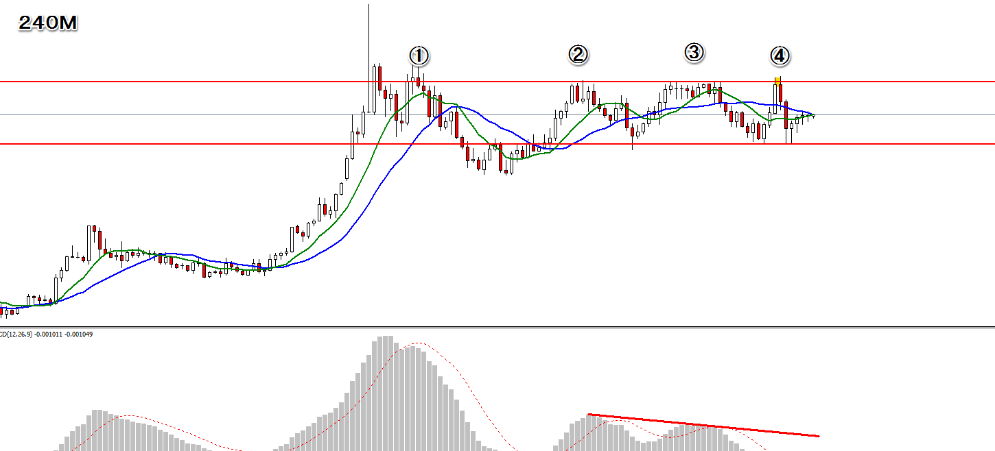
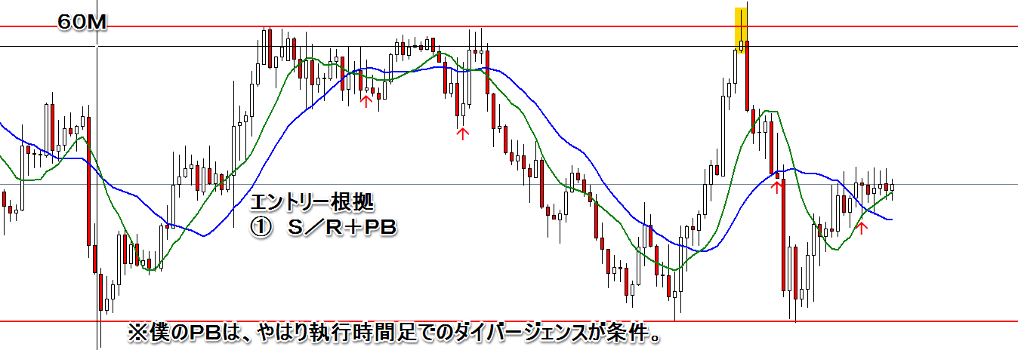
その後
気付 | - ５分足でエントリーポイントを見てみると、６０Ｍでは２本のキャンドルが５分足ではＷトップになっていて、しかもダイバー＋僕のＰＢが出ていた。無理して６０Ｍのキャンドル１本でフライングしなくても、将来的には時間足を落としてチャンスを掴める。
感想 | - ３０分足とか「中途半端だな～」と今まで考えていたが、６０Ｍでトリガーが引けなくても３０ＭできれいなＰＢやＥＢになっていることがある。トレードする時間足は６０Ｍでも、トリガーに関しては複数時間足で考えられるのではないか。
今後 | - 負けることで悔しいから色々考える。それが今は大事。

EUR/USD
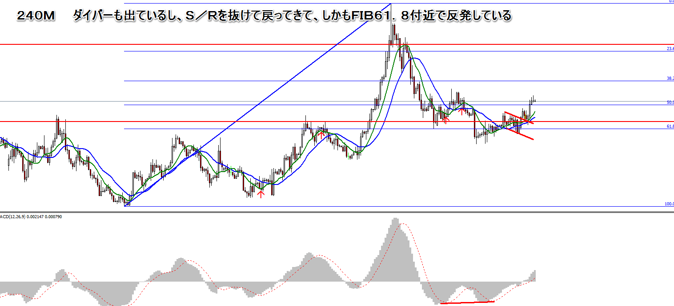
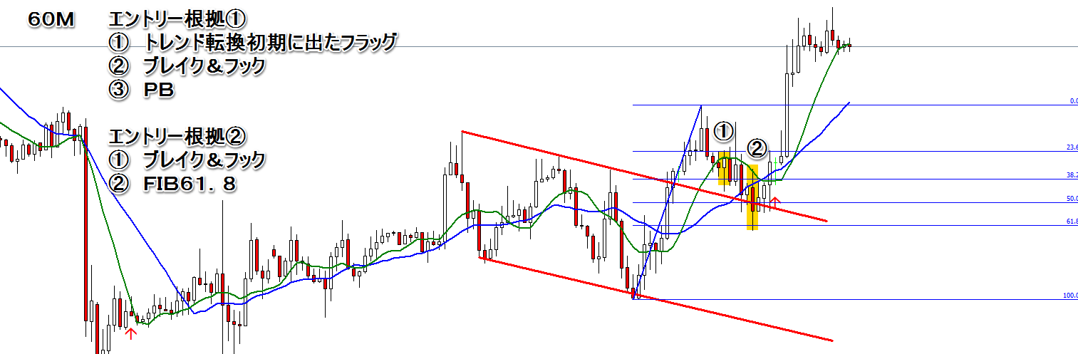
その後

気付 | - フラッグからのブレイク・フックのポイントを狙ったが、いつもタイミングの取り方が非常に難しい。検証が必要。
感想 | - まずはダイバーとチャートパターン。それから相関関係や戻りのない相場やＳ／Ｒ、そしてフィボナッチで戻しを見る。先は長いがやるべきことは少し見えてきた。
今後 | - ２週間近くデモトレードばかりしていたが、負け続けることで検証の重要性に改めて気づく。

EUR/CHF
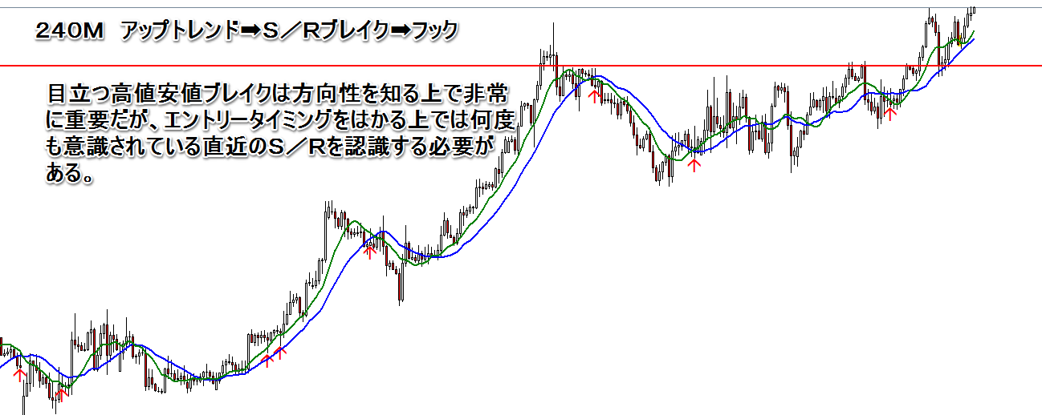
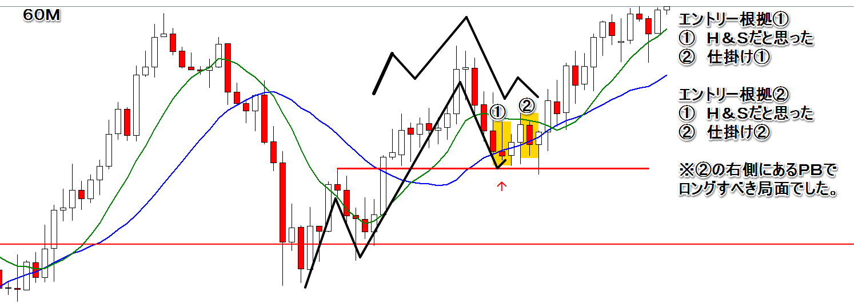
その後

気付 | - ダウ理論をきちんと考えて、ここは前回高値にサポートされて上昇する局面を狙うポイント。エントリーできるＰＢはあった。
感想 | - 確かに数を撃たないと当たらないが、何でもエントリーしていたら当然負ける。
今後 | - ダウ理論をきちんと意識する。  - ロングに苦手意識があるが、きちんとロングでもエントリーできるようになる。

NZD/USD
その後

気付 | - チャートパターンは全ての時間足で出るが、どの時間足でダイバーが出て、どの時間足で分かりやすい形になっていて、どの時間足できれいなＰＢやＥＢが出るかはその時になってみないと分からない。
感想 | - 先月は絞り込んでいたのとボラが高かったため勝てたが、今月はとにかく数（経験値）を稼ぐためにエントリーしまくっているので散々な結果になっている。
今後 | - 質の前に量をこなす。そして負けトレードを今自分ができる範囲で分析する。そこから思わぬ気づきがあったり、習ったことが理解できたりするので、まずは量。

NZD/USD
その後

気付 | - チャートパターンは全ての時間足で出るが、どの時間足でダイバーが出て、どの時間足で分かりやすい形になっていて、どの時間足できれいなＰＢやＥＢが出るかはその時になってみないと分からない。
感想 | - 先月は絞り込んでいたのとボラが高かったため勝てたが、今月はとにかく数（経験値）を稼ぐためにエントリーしまくっているので散々な結果になっている。
今後 | - 質の前に量をこなす。そして負けトレードを今自分ができる範囲で分析する。そこから思わぬ気づきがあったり、習ったことが理解できたりするので、まずは量。

NZD/USD
その後

気付 | - チャートパターンは全ての時間足で出るが、どの時間足でダイバーが出て、どの時間足で分かりやすい形になっていて、どの時間足できれいなＰＢやＥＢが出るかはその時になってみないと分からない。
感想 | - 先月は絞り込んでいたのとボラが高かったため勝てたが、今月はとにかく数（経験値）を稼ぐためにエントリーしまくっているので散々な結果になっている。
今後 | - 質の前に量をこなす。そして負けトレードを今自分ができる範囲で分析する。そこから思わぬ気づきがあったり、習ったことが理解できたりするので、まずは量。

NZD/USD
その後

気付 | - チャートパターンは全ての時間足で出るが、どの時間足でダイバーが出て、どの時間足で分かりやすい形になっていて、どの時間足できれいなＰＢやＥＢが出るかはその時になってみないと分からない。
感想 | - 先月は絞り込んでいたのとボラが高かったため勝てたが、今月はとにかく数（経験値）を稼ぐためにエントリーしまくっているので散々な結果になっている。
今後 | - 質の前に量をこなす。そして負けトレードを今自分ができる範囲で分析する。そこから思わぬ気づきがあったり、習ったことが理解できたりするので、まずは量。

NZD/USD
その後

気付 | - チャートパターンは全ての時間足で出るが、どの時間足でダイバーが出て、どの時間足で分かりやすい形になっていて、どの時間足できれいなＰＢやＥＢが出るかはその時になってみないと分からない。
感想 | - 先月は絞り込んでいたのとボラが高かったため勝てたが、今月はとにかく数（経験値）を稼ぐためにエントリーしまくっているので散々な結果になっている。
今後 | - 質の前に量をこなす。そして負けトレードを今自分ができる範囲で分析する。そこから思わぬ気づきがあったり、習ったことが理解できたりするので、まずは量。

NZD/USD
その後

気付 | - チャートパターンは全ての時間足で出るが、どの時間足でダイバーが出て、どの時間足で分かりやすい形になっていて、どの時間足できれいなＰＢやＥＢが出るかはその時になってみないと分からない。
感想 | - 先月は絞り込んでいたのとボラが高かったため勝てたが、今月はとにかく数（経験値）を稼ぐためにエントリーしまくっているので散々な結果になっている。
今後 | - 質の前に量をこなす。そして負けトレードを今自分ができる範囲で分析する。そこから思わぬ気づきがあったり、習ったことが理解できたりするので、まずは量。

NZD/USD
その後

気付 | - チャートパターンは全ての時間足で出るが、どの時間足でダイバーが出て、どの時間足で分かりやすい形になっていて、どの時間足できれいなＰＢやＥＢが出るかはその時になってみないと分からない。
感想 | - 先月は絞り込んでいたのとボラが高かったため勝てたが、今月はとにかく数（経験値）を稼ぐためにエントリーしまくっているので散々な結果になっている。
今後 | - 質の前に量をこなす。そして負けトレードを今自分ができる範囲で分析する。そこから思わぬ気づきがあったり、習ったことが理解できたりするので、まずは量。

NZD/USD
その後

気付 | - チャートパターンは全ての時間足で出るが、どの時間足でダイバーが出て、どの時間足で分かりやすい形になっていて、どの時間足できれいなＰＢやＥＢが出るかはその時になってみないと分からない。
感想 | - 先月は絞り込んでいたのとボラが高かったため勝てたが、今月はとにかく数（経験値）を稼ぐためにエントリーしまくっているので散々な結果になっている。
今後 | - 質の前に量をこなす。そして負けトレードを今自分ができる範囲で分析する。そこから思わぬ気づきがあったり、習ったことが理解できたりするので、まずは量。

NZD/USD
その後

気付 | - チャートパターンは全ての時間足で出るが、どの時間足でダイバーが出て、どの時間足で分かりやすい形になっていて、どの時間足できれいなＰＢやＥＢが出るかはその時になってみないと分からない。
感想 | - 先月は絞り込んでいたのとボラが高かったため勝てたが、今月はとにかく数（経験値）を稼ぐためにエントリーしまくっているので散々な結果になっている。
今後 | - 質の前に量をこなす。そして負けトレードを今自分ができる範囲で分析する。そこから思わぬ気づきがあったり、習ったことが理解できたりするので、まずは量。

NZD/USD
その後

気付 | - チャートパターンは全ての時間足で出るが、どの時間足でダイバーが出て、どの時間足で分かりやすい形になっていて、どの時間足できれいなＰＢやＥＢが出るかはその時になってみないと分からない。
感想 | - 先月は絞り込んでいたのとボラが高かったため勝てたが、今月はとにかく数（経験値）を稼ぐためにエントリーしまくっているので散々な結果になっている。
今後 | - 質の前に量をこなす。そして負けトレードを今自分ができる範囲で分析する。そこから思わぬ気づきがあったり、習ったことが理解できたりするので、まずは量。

